Jaarverslag 2025
Hierbij ontvangt u het verslag van Stichting Miski-onderwijs in Peru met de inhoudelijke en financiële verantwoording over het project “Onderwijsproject voor het ontwikkelen van een onderwijsmethode ter bevordering van de sociaal-emotionele ontwikkeling en burgerschap, geïmplementeerd en gevalideerd op scholen in de regio Cusco” van het jaar 2025.
Opbouw jaarverslag
Op de eerste acht pagina’s wordt het project beschreven, de werkwijze en hoe het dit jaar in het project is gegaan. Hierin staan de beschrijvende resultaten. Op pagina 9 begint de financiële verantwoording van de uitvoering. Pagina 14 bevat het beleidsplan waarin de voorlopige resultaten per doelstelling aangegeven worden. Hierna volgt op pagina 17 een fotogalerij met een weergave van het werk op de scholen. Op pagina 30 vindt u een uitgebreid verslag van de evaluatie die het project heeft afgenomen bij de leerlingen, ouders en leerkrachten. U kunt ook een korte samenvatting van dit hele verslag vinden op pagina 37. Veel plezier bij het lezen!
Het project werkt aan:
Het ontwerpen, implementeren, valideren en uitgeven van een onderwijsmethode met lessen voor de leerlingen en oriëntatie voor ouderbegeleiding met thema’s ter bevordering van de sociaal-emotionele ontwikkeling en burgerschap.
De gewenste resultaten van het project:
- Competente/ opgeleide leerkrachten in het werken met de overstijgende leerdoelen met hun leerlingen.
- Competente/opgeleide leerkrachten in het werken met dezelfde thema’s met ouders, met het doel ze te sensibiliseren en concrete handvatten mee te geven in de opvoeding van hun kinderen.
- Een onderwijsmethode, ontworpen, geïmplementeerd, gevalideerd en uitgegeven voor leerkrachten die willen werken aan de overstijgende leerdoelen met leerlingen en ouders.
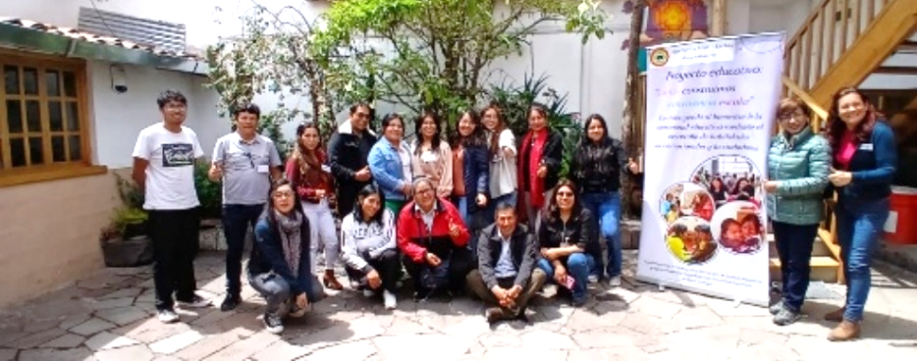
De impact die het project beoogt te bereiken (op langere termijn): Peruaanse kinderen met meer zelfvertrouwen, die voor zichzelf opkomen, anderen respecteren en verantwoordelijkheid leren nemen voor hun (toekomstige) rol als burger in de maatschappij in thema´s als ethiek, democratie, gelijkheid, discriminatie, intercultureel onderwijs en milieubewustzijn.
Doelgroep:
N° | School-code | Naam v.d. school | Groepen | Aantal leerkrachten | Aantal leerlingen | Aantal families
1 | 1575745 | 501448 San Isidro Labrador-Chacachimpa | 3 t/m 8 | 6 | 100 | 53
2 | 0785071 | 50868 Fernando Tupac Amaru | 3 t/m 8 | 40 | 919 | 648
3 | 1405166 | IEP Caminito del Perú | 3 t/m 8 | 10 | 105 | 74
4 | 0409250  1396894 | 50449 Virgen del Carmen | 3 t/m 8  Middelbaar 1e-5e jaars | 15 | 181 | 80
5 |  | Cursisten van verschillende scholen in de regio. | Van kleuter- tot middelbaar onderwijs | 151 | 1430 | 1153
TOTAAL |  |  |  | 222 | 2860 | 2008

Omschrijving van het werk in 2025:
Liceht is in juni bij ons in het team gekomen. Hierdoor hebben we met drie vrouwen sterk meer werk verricht en dat zie je terug in dit verslag. Liceht heeft jaren ervaring in het Peruaanse onderwijsveld als onderwijspsychologe. Het project is door haar nóg beter geworden!
We hebben ons project gepresenteerd aan het regionale onderwijsorgaan van het Ministerie van Onderwijs, de GEREDU. De afdeling ‘Samenleven en welzijn op scholen’ was enthousiast over ons project en de resultaten die we de afgelopen jaren hebben bereikt. Ze vroegen of we een cursus konden aanbieden aan andere geïnteresseerden in het onderwijs in de regio. Dat leek ons een mooi moment om te onderzoeken of we de methode zonder onze directe interventie op de scholen, op een goede manier kunnen overbrengen.
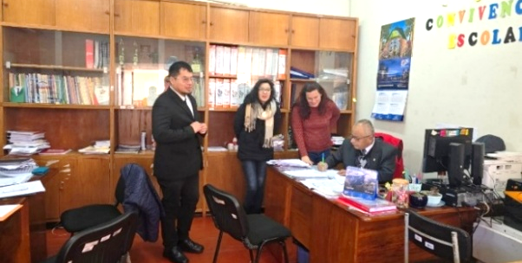
Van onze kant hebben we ze gevraagd of we de methode samen met hen kunnen uitbrengen. Op deze manier krijgt onze methode een veel grotere erkenning in de onderwijswereld. En… er is een samenwerkingscontract getekend!
Dit jaar heeft de geïntegreerde lagere en middelbare rurale school Virgen del Carmen gevraagd of we met hen kunnen werken. Dat was een mooie opstap om ook te starten met het ontwikkelen van lessen voor de middelbare school. Het vergt een aanpassing van het materiaal aan deze leeftijdsgroep en wát mooi dat we zijn gestart met een doorgaande lijn vanaf de lagere school tot en met het middelbaar onderwijs, zodat deze thema’s echt bij de leerlingen verankeren. Ook de privé-basisschool ‘El Caminito’ was geïnteresseerd en is voor ons een goede school om de methode te valideren. Zij hebben een hele goede psychologe die veel ondersteuning heeft gegeven bij de implementatie en validatie.
Thema’s van dit jaar
Als eerste is er samen met de twee nieuwe scholen gewerkt aan het thema ‘Samenleven en welzijn op school’. Dit is een introductie en overkoepelend thema dat aan het begin van elk jaar terugkomt. Het geeft een goede basis voor de school en in de klas over hoe we graag met elkaar willen omgaan en hoe we actief kunnen bijdragen aan fijn samenleven en -werken.
Het thema zelfvertrouwen en discriminatie is verbeterd, uitgebreid voor de middelbare school en geïmplementeerd op de scholen. In deze lessen wordt gewerkt aan het vergroten van het zelfvertrouwen en de bewustwording van de gevaren van een laag zelfvertrouwen bij tieners zoals ook de invloed van sociale media op deze jongeren. Bij het thema discriminatie wordt er gewerkt aan het (her)kennen van denkpatronen van jezelf en van de ander en ervaren wat discriminatie met de ander doet. Daarnaast wordt bij de tieners gekeken naar de verschillende vormen van discriminatie zoals genderongelijkheid, het bevorderen van een inclusieve samenleving en de discriminatie bij afkomst en huidskleur en hoe deze op school en in de naaste omgeving invloed hebben op henzelf.
Ook hebben we nieuwe thema’s ontwikkeld: ‘Mensenrechten/de Rechten van het Kind’, ´Milieubewustzijn’ en ‘Democratie’.
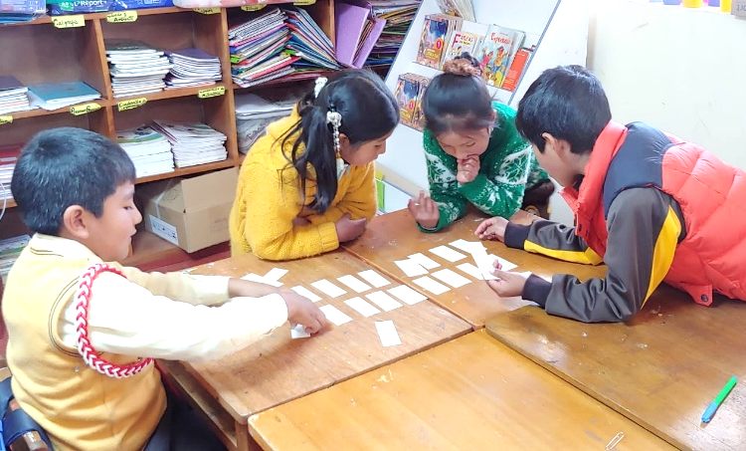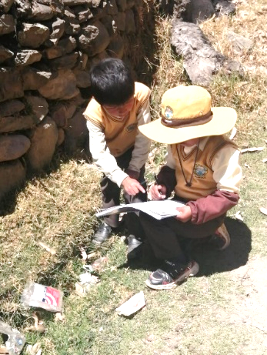
Welke rechten hebben we eigenlijk als kinderen? Hoeveel vuilnis ligt er op ons schoolterrein?
Als introductie op het eerste thema hebben we voor de allerkleinsten een mooi verhaal gemaakt en voor de groteren een puzzel met het recht, de definitie van het recht en een voorbeeld van een kind/jongere waarbij dit recht niet wordt gerespecteerd. We gaan in op waarom de rechten belangrijk zijn, hoe we onze rechten kunnen verdedigen (instanties die hierbij helpen) en een belangrijk thema; bij deze rechten horen ook ‘plichten’ of verantwoordelijkheden voor ieder.
Bij het thema milieubewustzijn zijn we bij de jongere kinderen heel dichtbij gebleven, onze naaste omgeving, hoe zorgen we hiervoor? Wat kunnen we veranderen om beter voor de natuur, de dieren en onszelf te zorgen? We hebben een onderzoek gedaan naar het vuilnis rondom de school. De groteren zijn het dorp ingegaan en de grootsten denken verder, wat is de invloed van de illegale mijnbouw? Van de klimaatverandering op bijvoorbeeld onze bergtoppen, onze rivier, de oogsten, etc.? Met deze informatie hebben we een plattegrond met een overzicht van de zorgelijke punten in de natuur gemaakt. Om hiermee aan de slag te gaan met de vraag, wat kunnen wij hieraan doen?
Voor het thema democratie zijn we op zoek gegaan naar goede werkvormen waarbij we gekeken hebben naar socratisch denken en vergaderen. En in de klas merkten we meteen een andere houding van de kinderen, er was een actieve houding van elk kind, meer zorg voor wat de ander wil en voor een consensus. De leerkrachten waren onder de indruk van hun leerlingen!
Workshops met de schoolteams:
De aanwezigheid bij de workshops is altijd groot (98% - 100%). In onze workshops vragen we een actieve houding waarin we ook naar hun mening en werkwijze in de klas vragen. De werkvormen zijn interactief en vaak spelenderwijs en dit wordt door iedereen erg gewaardeerd. De thema’s in de workshops worden eerst gerelateerd aan hun eigen leven en aan hun rol als docent in de klas. Na een korte theorie wordt er praktisch gewerkt aan de doelen en de werkwijze van de lessen met de kinderen. Op deze manier wordt er inzicht gegeven in de opbouw en de bedoeling van de lessen; wat willen we graag bij de kinderen bereiken? Ook wordt er tijd genomen voor het werk met de ouders; hoe kunnen we dit aanpakken met de ouders? De twee nieuwe scholen vonden deze werkwijze in het begin onwennig, hoewel leuk. Bij de tweede en derde workshop pakten ze de draad goed op en begrepen ze waar we naar toe willen.
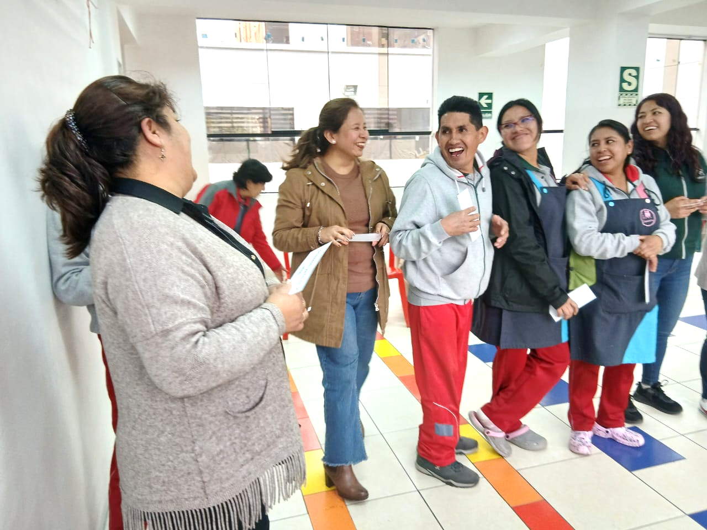
Bijna alle leerkrachten hebben de workshops als goed tot zeer goed gewaardeerd. Ze zijn erg blij met de innovatieve en motiverende werkvormen. Ze zien ook de aansluiting van de lessen bij het curriculum van het onderwijs, waardoor ze voelen dat ze dit op een goede manier invulling kunnen geven.
De lessen in de klas:
Ook de inhoud van de lessen en de werkwijze is voor de meeste leerkrachten nét anders dan ze gewend zijn, de leerkrachten die al langer met het project meedoen, pakken het makkelijk op en ze benoemen het als fijne, praktische lessen. Alle leerkrachten hebben minstens één en de meesten zelfs twee tot drie keer klassenbegeleiding gekregen. Deze begeleiding wordt als heel waardevol ervaren en krijgt een hoge waardering.
De leerkrachten geven aan dat de kinderen deze lessen heel leuk vinden. Ze merken ook dat de lessen een positief effect hebben op de kinderen. De nieuwe scholen merken dat de kinderen beter voor zichzelf opkomen, zich openen en durven te vertellen over zichzelf. Van de scholen die al langer meedoen merken de leerkrachten dat de thema´s goed aanslaan, over kinderrechten en over het zorgen voor het milieu. De kinderen zijn heel betrokken en komen ook hierbij goed voor zichzelf op en gaan echt in de actie, pakken hun eigenaarschap in deze thema´s. De leerkrachten merken ook de betrokkenheid van de ouders, na een paar jaar interventie met dit project. De ouders kunnen door de werkwijze en praktische activiteiten meer betrokken zijn bij het onderwijs van hun kinderen en de aangeboden thema´s.
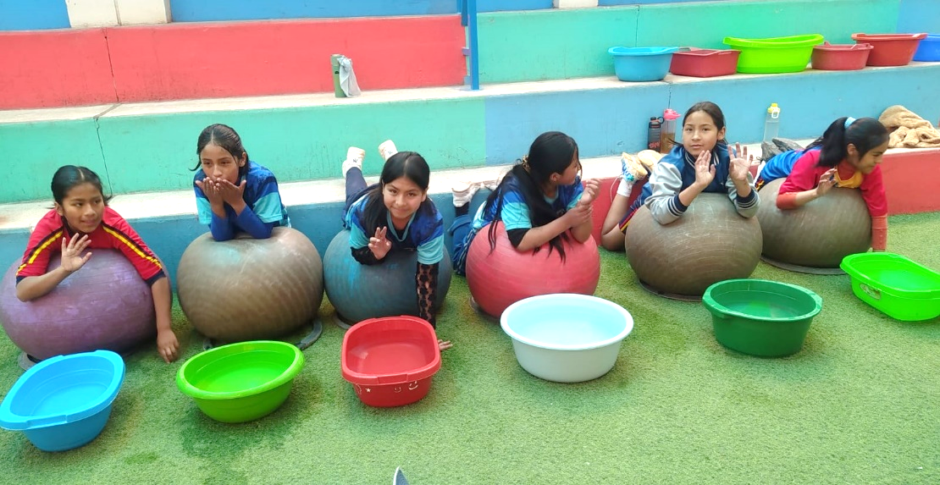 et
Het werk met de ouders:
De leerkrachten van de nieuwe school Virgen del Carmen vonden het werken met de ouders vóór het project niet fijn. De ouders waren niet betrokken en ze klaagden veel over wat de school allemaal niet goed deed. Er was een grote kloof. Bij de eerste ouderbijeenkomst stelde het project voor om de ouders te vragen om samen te kijken naar welke schoolafspraken belangrijk zijn voor het samenleven en welzijn en wat ze wel en niet goed vonden gaan op school. De leerkrachten vonden het spannend, maar gingen dit aan. De ouders waardeerden dit, waren erg betrokken, deelden hun zorgen, keken kritisch naar hun kinderen, de leerkrachten, maar ook naar hunzelf. De leerkrachten vonden dit toch wel mooi. De ouders van de privéschool Caminito vonden de ouderbijeenkomsten ook erg leuk en waardevol. Deze wat mondigere ouders gaven dit tijdens en na de bijeenkomsten terug. Bij de school van Chacachimpa hoort het project echt bij de school. De ouders zijn heel betrokken, waarderen het en hebben echt vertrouwen in de interventie van het project. In het dorp worden we begroet door alle ouders met een lach en weten ze al dat we samen met de leerkrachten gaan werken aan een nieuw thema waar ze bij uitgenodigd worden.
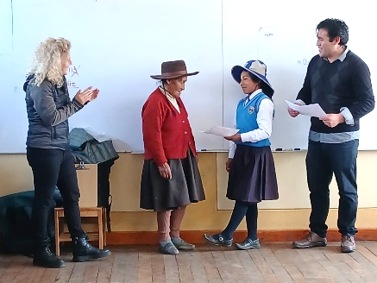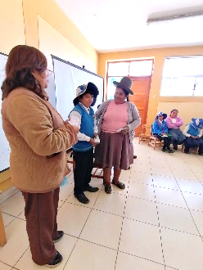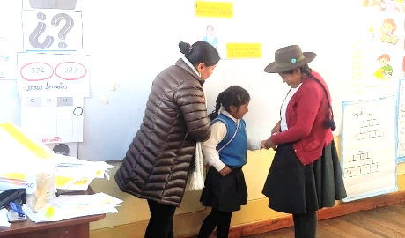
De parels van het project dit jaar:
- We hebben het voor elkaar! Een samenwerkingsovereenkomst met het Ministerie van Onderwijs op regionaal niveau (GEREDU) waarin we afgesproken hebben om de methode samen uit te brengen. Dit betekent een veel groter bereik en bekendheid van de uiteindelijke methode. Ze hebben ons gevraagd of we een cursus kunnen aanbieden aan anderen geïnteresseerden binnen de hele regio. In juli zijn we deze cursus begonnen met een gevarieerde groep, van drie onderwijsspecialisten die verantwoordelijk zijn voor het samenleven en welzijn op de scholen in hun provincies tot onderwijspsychologen, directeuren van scholen, leerkrachten en onderwijsassistenten. Van kleuter- tot middelbaar onderwijs. Waar we heel blij mee zijn is hun hoge waardering voor onze cursus, het materiaal en de lessen. Dit is ook bij GEREDU niet onopgemerkt gebleven. Zij hebben onze interventie als belangrijk onderdeel van de aanpak in de regio Cusco gepresenteerd bij het Ministerie van Onderwijs in Lima. En deze aanpak is een van de finalisten om de onderscheiding ´Beste onderwijsmethodes in het onderwijs´ te krijgen!
Als kers op de taart mogen we de deelnemers van de cursus maar ook de leerkrachten van het project van de afgelopen jaren die hun inzet hebben laten zien, belonen met een certificaat van het Ministerie. Zo kunnen we 50 deelnemers die op constante basis aan het project hebben meegedaan, dit certificaat overhandigen. Hier krijgen ze punten voor die meetellen bij hun aanstelling!
- Nu we met veel meer scholen in aanraking komen via de cursus, kunnen we concluderen dat het Ministerie van Onderwijs geen (bij-)scholing geeft aan leerkrachten over hoe je met praktische werkvormen kunt werken aan het thema ‘Samenleven en Welzijn’ op school. We hebben in de cursus zelfs drie onderwijsspecialisten die namens het ministerie de taak hebben om met dit thema te werken op hun scholen in de provincies. Zij zijn dan ook heel blij met de cursus en hebben gevraagd of we de cursus ook in hun provincies aan alle directeuren kunnen geven.
- We zijn dit jaar begonnen op een nieuwe rurale school en we merken meteen het verschil tussen de twee rurale scholen. De kinderen van de school in Chacachimpa waar we al drie jaar werken, zijn veel opener, ze durven zich kwetsbaarder op te stellen en staan veel steviger. Hun betrokkenheid bij bijvoorbeeld het thema kinderrechten en milieu is heel sterk, ze voelen dat ze een verschil kunnen maken. Ook de drie leerkrachten die op deze school in vaste dienst zijn, pakken snel op waar we naartoe willen met ons project en het gaat ze makkelijker af. Dat maakt het dankbaar om dit project met ze te mogen implementeren op hun school!
- Op de stadsschool Fernando Tupac Amaru zijn er zes jonge leerkrachten in het team gekomen en zij zijn erg enthousiast over het project. Zij implementeren de lessen heel zorgvuldig en zijn zorgvuldiger met het teruggeven van feedback. Dit maakt het werken op deze school die ons altijd al warm verwelkomde, nog fijner!
- De nieuwe thema’s hebben een mooi effect. Op beide scholen werden kinderen zich meer bewust van hun rechten, wat in sommige gevallen erg nodig is. Een meisje dat geen vrije tijd krijgt na school, een jongen die benoemde dat sommige kinderen thuis nog steeds geslagen worden. Sommige leerkrachten kregen dit met deze lessen voor het eerst te horen. Door dit thema ook met de ouders te bespreken, werden zij zich met name in het rurale gebied voor het eerst zo bewust van deze rechten. Eén vader sprak na de bijeenkomst ook drie moeders aan op deze rechten, mooi zoals ze dat in de kleine gemeenschappen ook onderling oppakken.
Bij het thema milieu was het heel mooi om te zien hoe de hele gemeenschap betrokken was bij de ernst van het thema. Op de rurale school is de natuur over het algemeen nog best mooi, het wordt alleen zo vervuild door vuilnis. Leerkrachten, leerlingen en ook de ouders vonden dit belangrijk en we merkten dat onze manier van aanpak echt voor een bewustwording zorgde! En bij terugkomst op de school zag de omgeving er een stuk schoner uit!
Een prachtig effect is het volgende hoorspel van meester Edgar dat hij met zijn klas gemaakt heeft: https://drive.google.com/file/d/1DXrYnFssloXJf1hO-WmHwRCThws5nkZP/view?usp=drive_link

Aandachtspunten voor 2026:
- De privéschool Caminito heeft een psychologe Katarina, zij heeft het project samen met ons uitgevoerd op school. Aan het eind van het jaar hebben we een bijeenkomst gehad waarin zij ons goede feedback heeft gegeven. Ze vroeg bijvoorbeeld of we in de workshops nog explicieter kunnen uitleggen wat er elke les van de leerkrachten verwacht wordt, de leerkrachten lezen de lessen niet altijd goed... Of we in sommige lessen nog meer beweging en spel kunnen brengen. En of we op zoek kunnen naar meer activiteiten tussen ouder en kind om tijdens de ouderavond te kunnen voorstellen aan de ouders. Hele mooie aanwijzingen die we zeker ter harte zullen nemen.
- De lessen op de school Fernando Tupac Amaru werden niet door elke docent in de klas gegeven. Omdat sommige thema’s veel extra, mooi materiaal bevatten hebben we besloten om het materieel uit te reiken aan de leerkrachten die werkelijk de lessen geven. Bij navraag waren dit in totaal 23 leerkrachten van de 31. Dat was een mooi aantal waar we met alle liefde al het materiaal aan hebben gegeven en waaraan we in de klas ondersteuning hebben gegeven. Volgend jaar willen we het graag op dezelfde manier doen. Het hele schoolteam zal de workshop krijgen en daar zijn alle leerkrachten altijd voor gemotiveerd, omdat we het interactief geven en ze de thema’s belangrijk vinden. Voor de begeleiding van de lessen zullen we de groep samenstellen die het werkelijk implementeert.
Conclusie
Er is dit jaar hard gewerkt door het project en we zijn blij met wat er bereikt is. In de bijlagen van dit document staat een samenvatting van de evaluaties die we dit keer niet alleen bij de leerkrachten, maar ook bij een groot gedeelte van de leerlingen en 14 ouders hebben afgenomen. En hierin is de waardering voor het project erg positief. De leerlingen geven aan dat ze positieve verandering ervaren en blij zijn met de lessen. En ook de ouders vertellen dat ze blij zijn met de ouderbijeenkomsten en dat wat ze aangereikt krijgen in praktijk brengen. Dit maakt dat onze inzet en harde werk voor het project zijn vruchten afwerpt en ons dankbaar maakt om dit te mogen doen.
Plannen voor 2026
In 2026 zullen we de samenwerking met het Ministerie van Onderwijs op regionaal niveau voortzetten door tijdens de zomervakantie twee cursussen aan te bieden aan geïnteresseerden uit ver gelegen provincies van hoog in de bergen tot diep in het oerwoud. Deze leerkrachten hebben tijdens het schooljaar geen mogelijkheid om naar Cusco te komen en de cursussen te volgen. De deelnemers zullen deze thema’s in het schooljaar invoeren en zullen hiervoor ook een certificaat ontvangen.
We zullen op onze vier scholen verdergaan met het implementeren en valideren van de thema’s. Verder zullen we tijd besteden aan het verbeteren van de reeds ontwikkelde thema’s en gaan we het thema democratie uitbreiden met een werkvorm die klas-overstijgend en school-overstijgend zal zijn en waarin de leerlingen in de actie gaan om verandering te brengen. Ook willen we het thema zelfontwikkeling/ op zoek naar je talenten versterken. Voor het middelbaar onderwijs zijn er nog een paar thema’s die op middelbaar niveau nog niet ontwikkeld zijn, dus in deze ontwikkeling zal het team nog werk hebben. Hiernaast willen we de eerste hand leggen aan het uitwerken van de methode.

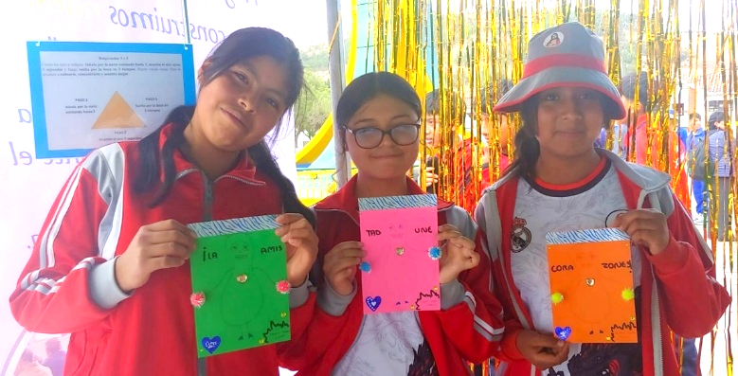

Toelichting financiële verantwoording 2025 Ned. steunstichting Miski - onderwijs in Peru
Toelichting balans:
Algemeen:
De stichting is begin mei 2022 opgericht.
Vorderingen
Dit betreft een in 2022 toegezegde periodieke particuliere donatie van in totaal € 10.000, - die in vijf jaarlijkse termijnen wordt overgemaakt.

ABNAMRO betaalrekening
Dit saldo is in overeenstemming met de opgave van de bank per 31 december 2025. Het saldo is direct opvraagbaar.

Eigen vermogen / Bestemmingsreserve
De bestemmingsreserve daalde in 2025 met € 4.199,34 door het nadelig saldo baten – lasten.

Kortlopende schulden
Betreft een begin 2026 binnengekomen factuur voor in 2025 verrichte fondsenwerving; resp.
een betalingsverplichting aan het project in Peru inzake een particuliere periodieke donatie.

Toelichting Staat van baten en lasten
Verstrekte projectgelden / subsidies a. project in Peru
Betreft het bedrag dat is overgemaakt resp. is toegezegd aan het project in Peru.
Bestuurskosten/secretariaat
Betreft de indirecte kosten zoals administratieve, reis- en telefoonkosten.
Kosten fondsenwerving
Betreft de kosten van een professionele fondsenwerver.
Kosten promotie en website
Betreft postzegels, bedankkaarten, bloemetje en hostingkosten.
(Verzekering van) materiaalkosten project
Betreft de verzekering van beamer voor het project en kosten spellen voor sociaal-emotionele ontwikkeling.

Het nadelig saldo resultaat over 2025 van € 4.199,34, wordt conform ten laste gebracht van de algemene reserve.

Toelichting balans:
Toegezegde donaties
Dit betreft de betalingsverplichting van de Nederlandse stichting aan het project in Peru.
Overige vorderingen
Dit betreft de laatste trance van het toegekende budget van de Wilde Ganzen aan het project in Peru.
Overige schulden
Dit betreft de betalingsverplichting aan het project in Peru.

Beleidsplan van het project met de vorderingen in 2024, met verantwoording per resultaat:
Samenvatting |  |  | Verifieerbare indicatoren | Verantwoording | Middelen van verificatie | Verificatie | Veronderstellingen
Einddoel |  | Wat we met dit project willen bereiken is kinderen met meer zelfvertrouwen, die voor zichzelf opkomen, anderen respecteren en verantwoordelijkheid leren nemen voor hun (toekomstige) rol als burger in de maatschappij in thema´s als ethiek, democratie, gelijkheid, multiculturaliteit en milieubewustzijn. | 1. De zichtbare producten die gemaakt zijn tijdens het project. | Zie foto’s en video’s. | Foto’s en filmpjes van de producten die gemaakt zijn tijdens het project. | Zie bijlagen. | De doelgroep ervaart een duidelijke verbetering van het welbevinden van de kinderen en een beter leefklimaat op school.  De leerkrachten, leerlingen en ouders geven aan dat het project een positieve verandering teweeg heeft gebracht.
 |  |  | 2.De meetbare stijging van de impact van het project dmv van de begin- en eindmeting. | In deze verantwoording per resultaat laten we de impact van het project zien. | Het eindverslag van het project. | Nog n.v.t.
 |  |  | 3. Testimonia van leerkrachten, ouders en leerlingen over de impact die zij ervaren hebben. | Onder het schema staat een samenvatting van evaluaties van leerkrachten, leerlingen en ouders. Zie bijlage. | Testimonia opgenomen tijdens interviews en geschreven evaluaties van de betrokkenen bij het project. | De tussen-evaluaties van de leer-krachten, leerlingen en ouders.
Doel van het project |  | Het ontwerpen, uitvoeren en valideren van een onderwijsmethode met lessen voor de leerlingen en voor de ouderbegeleiding in dezelfde thema’s van de vakoverstijgende leerdoelen. | De methode, gevalideerd op de scholen en uitgegeven aan het eind van het project. | Dit jaar zijn de meeste thema’s gevalideerd en verbeterd. Er zijn nog een paar thema’s die ontworpen of verbeterd zullen worden. | Oplage van de gedrukte methode. | Nog n.v.t. | Het project zal uitgevoerd worden binnen de geplande tijd met de betrokken samenwerking van de doelgroep.
RESULTATEN | R.1 | Competente/ opgeleide leerkrachten in het werken met de overstijgende leerdoelen met hun leerlingen en ouders. | 95% Aanwezigheid van de leerkrachten in de cursussen over het werken met de vakoverstijgende leerdoelen in de klas. | In totaal zijn er 26 workshops gegeven.  Op alle scholen is er een aanwezigheid van tussen de 98% - 100%.  Bij de cursus was een gemiddelde aanwezigheid van 74%. | Aanwezigheidsregistratie van de leerkrachten. | Op papier geregistreerd met aanwezigheidsregistratie. | Gemotiveerde leerkrachten met de bereidheid tot de uitvoering van het project.  De leerkrachten geven aan zich competenter te voelen met het project.  Bijna 6% geeft een voldoende, 55% vindt de workshops goed en 39% zeer goed.  De lessen worden beoordeeld met een 10% als voldoende, een54% als goed en een 36% als zeer goed.  De klassenbezoeken zijn met bijna 57% goed en 42% zeer goed beoordeeld.
RESULTATEN | R.1 |  | De uitgevoerde lessen die samen met de leerkrachten voor hun doelgroep zijn afgestemd. | Er zijn 132 lessen met de leerkrachten gedeeld.  Caminito: 100% van de lessen gegeven,  Chacachimpa: 88% van de lessen,  Tupac Amaru: 65% van de lessen gegeven,  Virgen del Carmen: 78% van de lessen.  Cursus: 94% heeft de afgesproken lessen ontworpen en gegeven. | De evaluatie van de lessen door de leerkrachten in de workshops. Foto’s en filmpjes van de lessen of de producten van deze lessen. | Foto’s van de lessen, zie bijlagen.
RESULTATEN | R.1 |  | Klassenbezoeken gerealiseerd voor een 95% door de trainer om de competentie van de leerkrachten te versterken. | Alle leerkrachten hebben één tot drie klassenbezoeken gekregen.  Meer dan 100% gerealiseerd. | Verslaglegging van de klassenbezoeken. | 100%
RESULTATEN | R.1 |  | De eindevaluatie waarin de leerkrachten aangeven meer competenties te ervaren door te werken met het project. | Tussenevaluatie:  Op alle scholen is er een anonieme schriftelijke tussenevaluatie afgenomen, zie bijlage. | Eindevaluatie. | N.v.t.
RESULTATEN |  |  | 80% van de leerkrachten werken de thema’s uit met de ouders van de leerlingen op ouderbijeenkomsten. | Caminito: 5 ouderbijeenkomsten met de aanwezigheid van 100% van de leerkrachten.  Chacachimpa: 9 ouderbijeenkomsten met 95% van de leerkrachten.  Tupac Amaru: van 74% van de leerkrachten weten we met zekerheid dat ze met de thema’s gewerkt hebben.  Virgen del Carmen: 9 bijeenkomsten met 100% van de leerkrachten.  Cursus: 94% heeft met de ouders gewerkt. | Aanwezigheidsregistratie, foto’s en filmpjes van de bijeenkomsten. | Foto’s van de bijeenkomsten. | De leerkrachten zijn gemotiveerd en ervaren dat de bijeenkomsten waardevol zijn voor de ouders.  Op de scholen zijn de leerkrachten enthousiast. Ze beoordelen de ondersteuning bij de ouderbijeenkomsten voor 5% met voldoende, 60% geeft een goed en 35% een zeer goed.
RESULTATEN |  |  | De evaluatie van de leerkrachten over hun beleving van competent zijn en impact hebben in het werk met de ouders. | Van de leerkrachten geeft ruim 90% een goed tot zeer goed bij alle onderdelen van het project, waarbij ze aangeven blij zijn met de werkvormen en de impact die ze observeren bij hun leerlingen. | De eindevaluatie. | Nog n.v.t.
RESULTATEN | R.2 | Een onderwijsmethode, ontworpen, uitgevoerd en gevalideerd in samenwerking met leerkrachten, om te werken aan de vakoverstijgende leerdoelen met leerlingen en ouders. | Een onderwijsmethode die de vakoverstijgende leerdoelen behandelt van het Curriculum Nationaal van het basisonderwijs in Peru, ontworpen en geïmplementeerd en gevalideerd in de praktijk samen met de leerkrachten van leerkrachtenteams in de regio Cusco. | Op dit moment is 85% van de lessen van de methode ontwikkeld, geïmplementeerd en gevalideerd. | Bewijsmateriaal van de uitgevoerde lessen d.m.v. foto’s en filmpjes. | Zie bijlage met foto’s.
RESULTATEN | R.2 |  | De onderwijsmethode is door 80% van de deelnemende leerkrachten geïmplementeerd, geëvalueerd en gevalideerd. | In totaal heeft 89% van de leerkrachten de lessen gegeven.  Dit percentage komt omdat er besloten is op de school Tupac Amaru alleen het extra materiaal van de lessen te geven aan de leerkrachten die de lessen werkelijk uitvoeren, een totaal van 74% van de leerkrachten is hiervoor gemotiveerd. | Terugblik tijdens de workshops over de gegeven lessen waarin verbeteringen centraal staan. Aan het eind van het project wordt er een kleine afvaardiging van leerkrachten gevormd om de thema’s om nog een laatste verbetering aan te brengen. | Er zijn terugkoppelingen geweest tijdens de workshops.  De kleine afvaardiging is nog n.v.t.
 | R.  3 | Een uitgegeven onderwijsmethode die is gevalideerd en goedgekeurd door het ministerie van onderwijs op regionaal en/of provinciaal niveau. | Bijeenkomsten samen met de specialisten voor de validatie van de methode; de cursussen, de lessen en de ouderbegeleiding. | Het project heeft een samenwerkings-overeenkomst getekend met het Ministerie van Onderwijs op regionaal niveau waarin is afgesproken dat de methode gezamenlijk zal worden uitgebracht. | Aanwezigheidsregistratie van de bijeenkomsten.  Een contract-overeenkomst op schrift.
 | R.  3 |  | De onderwijsmethode in oplage afgedrukt en digitaal uitgebracht. | Nog n.v.t. | De methode in oplage afgedrukt en digitaal uitgebracht. | Nog n.v.t
Workshops met de leerkrachten  in Chacachimpa  Dit jaar heeft het schoolteam drie nieuwe mannelijke leerkrachten binnen het team gekregen. Twee ervan komen uit rurale gebieden en weten heel veel over de oorspronkelijke cultuur. De drie vrouwelijke collega’s die al drie jaar in het project meedoen zorgden voor enthousiasme en een goede participatie. Dat was een mooie balans voor het werk van dit jaar. |  | 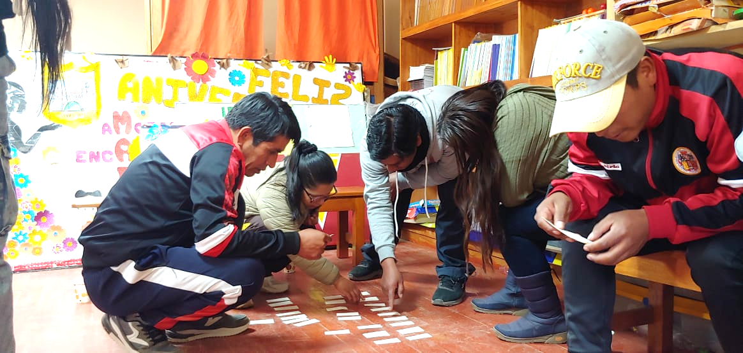
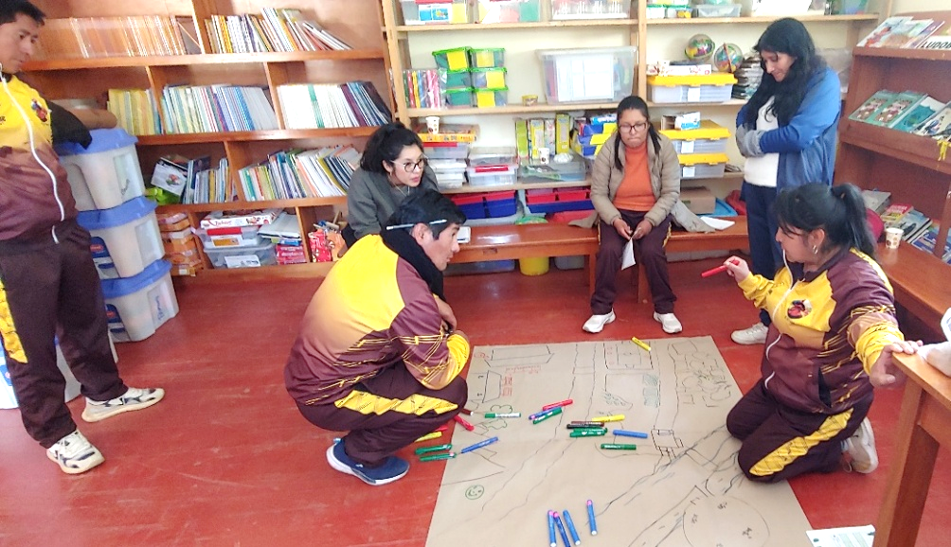 |  |  | We zijn dit jaar begonnen aan het thema intercultureel onderwijs. De leerkrachten kregen de ruimte om ieder hun blik geven op wat zij hierin belangrijk vinden. We merkten dat de eigen, oorspronkelijke cultuur een gevoelig thema is, deze wordt erg gediscrimineerd. Zoeken naar manieren waarop je trots kunt zijn op je eigen cultuur en hoe belangrijk het is om dit te kunnen laten zien, dit was een mooie uitgangspositie.  Ze vonden het 2e thema, rechten heel belangrijk en dat zag je terug in de gegeven lessen en hun werk met de ouders. Ze wilden echt een verandering brengen. Zo ook met het milieu, bij de workshop keken ze voor het eerst goed naar de impact van de milieuvervuiling op de omgeving, waarin er een plattegrond is gemaakt met de vervuilde gebieden. Ze zagen hierbij ook de belangrijke rol van de ouders. In de klas zagen ze een mooi effect bij de betrokkenheid van de kinderen wat resulteerde in een schonere school!
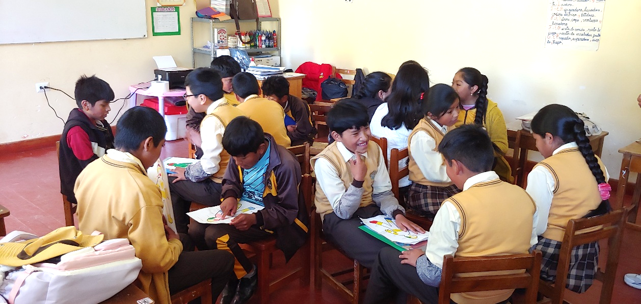 |  |  |  | Klassenbezoeken in Chacachimpa  Links heeft groep 8 gewerkt aan een cultureel beeld over zichzelf. Ieder heeft getekend wat hij/zij belangrijk vindt in zijn/haar leven in thema’s als gebruiken, kleding, muziek en eten. Hierna hebben ze gekeken waar hun voorkeuren vandaan komen, uit hun eigen gemeenschap, uit hun regio, uit Peru, Latijns Amerika of uit een ander continent? Het was een autoreflectie waarbij ze merkten dat ze eigenlijk veel beïnvloed worden door andere (sub-)culturen.  Het is heel mooi om te zien dat, na drie jaar met deze kinderen te werken, er een openheid en onbevangenheid merkbaar is. Een groot verschil met het begin van het project waarin ze moeite hadden om zichzelf te uiten of de verschillen van de ander te respecteren.
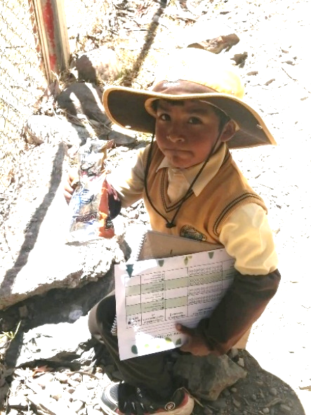 | Groep drie heeft rond de school onderzocht hoeveel vuilnis er ligt. Dee heeft groep geteld hoeveel blikjes, flesjes, plastic zakken, snoeppapiertjes etc. ze gevonden hebben. We hebben geleerd wat de gevolgen voor de natuur en dieren zijn. Alle kinderen waren erg betrokken en tot onze verrassing was bij ons volgende bezoek het afval véél minder! Groep 6 heeft zelfs een mooi hoorspel gemaakt met zijn kinderen dat op verschillende radio’s in de regio Cusco te horen was! |  |  |  | Groep 5 en 6 hebben andere oorspron-kelijke volken leren kennen door verhalen over het leven en gewoontes van andere kinderen. We hebben gekeken naar overeenkomsten en verschillen met deze kinderen. Hierna heeft elk kind zijn/haar eigen leven getekend binnen hun eigen gezicht. Zo creëren ze een positief beeld van hun eigen leven en cultuur. Dit is belangrijk om vervolgens de stap naar intercultureel onderwijs te zetten. | 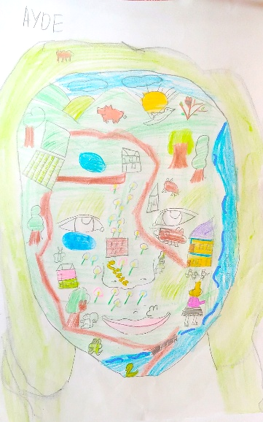

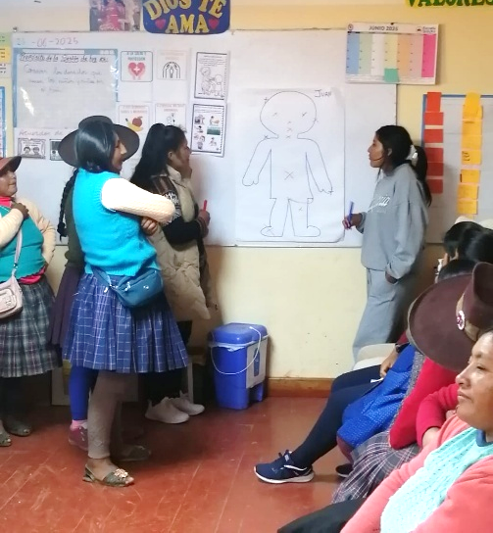 | Het werk met de ouders van de school in Chacachimpa  We werken nu drie jaar op deze school en de ouders kennen het project al beter. Er is meer vertrouwen en openheid tijdens de ouderbijeenkomsten, waarbij de grappen sneller loskomen. We hebben gewerkt aan intercultureel onderwijs waarbij we de ouders vroegen wat zij graag zouden willen doorgeven aan hun kinderen en de toekomstige generatie. Ze waren verbaasd over deze vraag, ze zijn erg gericht op een betere toekomst voor hun kind, wat het aanpassen aan de moderne wereld betekent. Dit zorgde voor een mooi gesprek waarin punten benoemd werden als: zorg dragen voor elkaar in de gemeenschap, het begroeten en respect hebben voor ouderen en het doorgeven van kennis van medicinale planten.  In het tweede thema van dit jaar, de kinderrechten, waren de ouders onder de indruk van de rechten. Op de foto links hebben we het over het recht op privacy van je eigen lichaam. En… waar mag je kind aange-
raakt worden en waar niet? Het werd al snel een serieus gesprek, de zorg is groot bij de ouders. Velen beloofden thuis met hun kinderen te praten over dit onderwerp.  Op de foto rechts is er met het thema milieubewustzijn gewerkt. We hebben de ouders gevraagd om hun gemeenschap te tekenen. Hierna om aan te geven waar ze vervuiling ervaren. Vanuit deze tekening is het gesprek op gang gekomen. Wie veroorzaaakt dit en waarom? Er werd benoemd dat de vuiniswagen eigenlijk maar één keer week in het dorp komt. Velen vinden dat te weinig en meerderen gooien de vuilniszakken in de rivier. De verantwoordelijke van de gemeente was uitgenodigd en kon meteen meedenken met de problematiek! En het resultaat? Na een paar maanden komen we terug en wordt er veel zorgvuldiger omgegaan met het vuilnis in de buurt en op school! De kinderen letten hier ook op en door de gesensibiliseerde ouders werpt het vruchten af! |  | 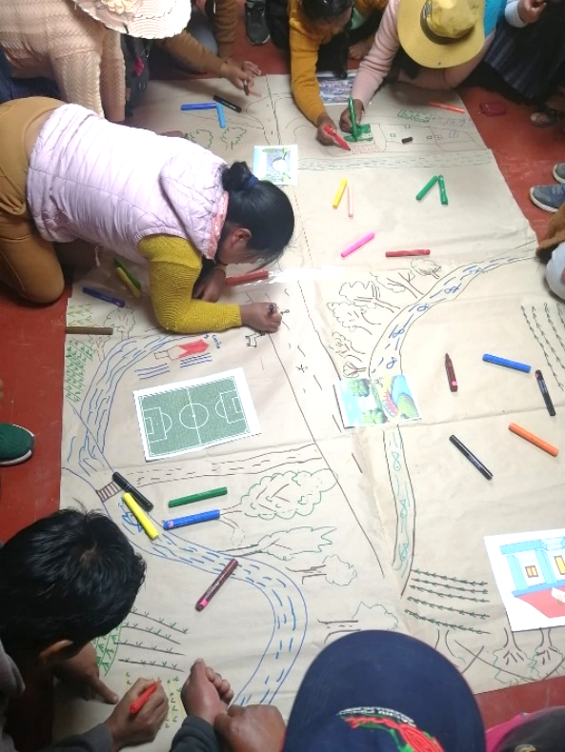

Workshops met de leerkrachten van  colegio Fernando Tupac Amaru  Op deze stadsschool werkt het project al weer voor het vierde jaar. Dit jaar starten we met het thema intercultureel onderwijs. Ze vinden het een interessant thema en zeker ook belangrijk. In de stad verliezen ze het contact met hun eigen cultuur, waar ouders of grootouders nog van het platteland komen en veel meer tradities hebben. Er wordt ook neergekeken op oude tradities, dus het leren kennen van je geschiedenis en het waarderen van je eigen cultuur wordt gekozen als een prioriteit op deze school. | 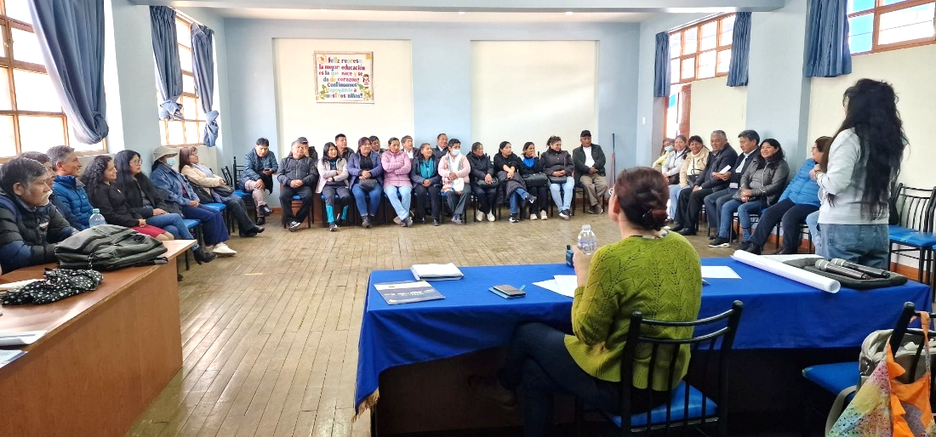
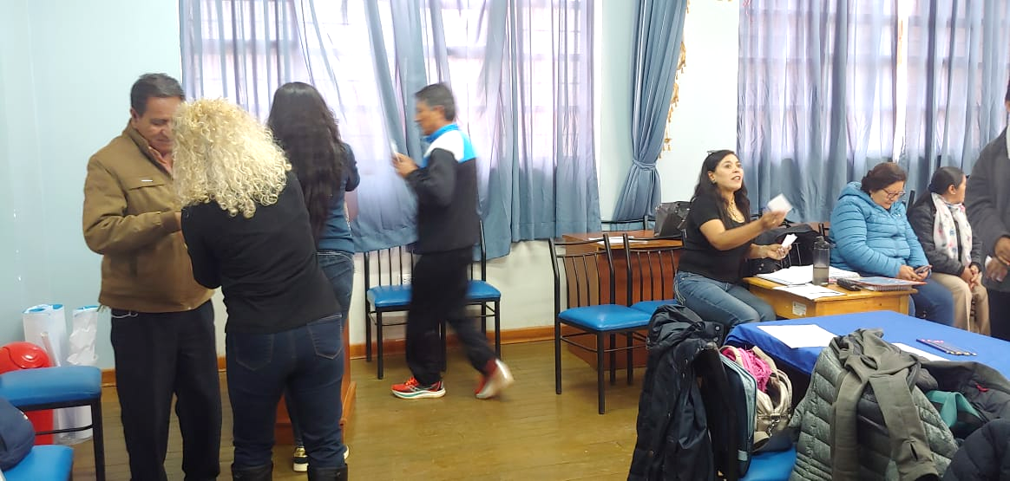 | Bij het thema democratie sluiten we goed aan bij de studenten-vertegenwoordiging die elk jaar gekozen wordt. En het project pakt het anders aan. Wat vinden we van de democratie? Een paar vragen zich af hoe we hieraan kunnen werken als ons land decennia lang door corruptie wordt geregeerd? Dáárom is het zo belangrijk dat de kinderen in deze lessen ervaren dat het wel rechtvaardig kan, dat ze zeggenschap hebben en gehoord worden. We kijken naar wat democratie precies inhoudt. De leerkrachten gaan die dag ook kiezen voor de vertrouwenspersoon op school. We kunnen de democratische aanpak meteen in de praktijk brengen. De stemming is op de foto links in volle gang en hierna wordt nog besproken of iedereen het echt eens is met de uitslag!

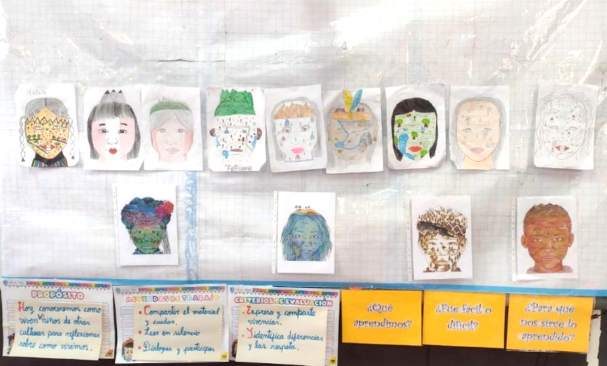 | Klassenbezoeken op de school Tupac Amaru  Hieronder heeft de jongen in groep 8 de klassenafspraken van dit jaar zelf mooi getekend in een boom, de klassennormen zijn elk jaar weer een terugkerend thema zodat we goed afspreken hoe we met elkaar om willen gaan. Deze school heeft de schoolafspraken in elke klas hangen, deze zijn voor de hele gemeenschap, leerkrachten, ouders en kinderen. |  | 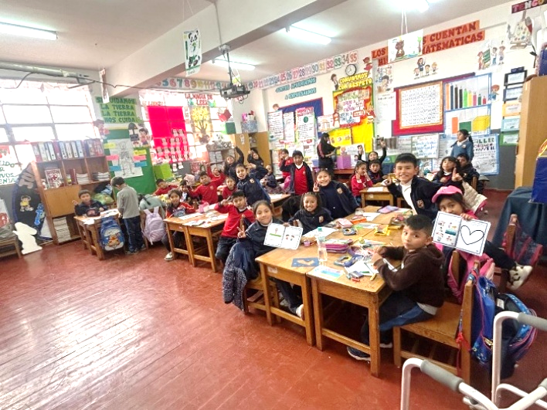
Intercultureel onderwijs, de grotere kinderen leren andere oorspronkelijke culturen kennen, n.a.v. gezichten waarin het leven van kinderen uit Azië, Afrika en Noord Amerika uitgebeeld wordt. Er zijn verschillen en overeenkomsten met elk verhaal. Hierna gaan de kinderen zelf aan de slag, ze tekenen in hun eigen gezicht hun gewoontes, waar ze leven en wat ze belangrijk vinden in hun eigen cultuur. Dit is een mooi vervolg op het thema zelfvertrouwen en discriminatie waaraan het vorige jaar gewerkt is, zodat ze nog sterker hun eigen identiteit ervaren. In de stad is de invloed van andere culturen nog sterker en dat leidde in de klas tot mooie gesprekken, wie ben ik? Zo concludeerde een meisje dat je ook meerdere culturen in je kunt hebben, haar moeder komt uit één provincie, haar vader uit een hele andere en nu wonen ze in Cusco. Een mooie mix, vond ze zelf! | 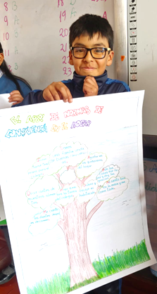 |  | Groep 5 werkt aan kinderrechten met juf Anyela. Ieder heeft van het project een eigen boekje gekregen met de belangrijkste rechten. Het recht op een goede gezondheid, op een veilig thuis, op liefde en warmte, op het krijgen van goede gezondheidszorg, op vrije tijd en het recht op de integriteit van je lichaam. Ze vinden het heel interessant en in elke klas komen er andere punten naar voren. Zo is er bij de groteren één jongen die tegen de meester vertelt dat sommige ouders van de kinderen in de klas de integriteit van het lichaam niet respecteren. Sommige ouders slaan hun kinderen als ze niet luisteren. Hier is de meester met de ouders mee aan de slag gegaan. Gelukkig krijgt de school ook begeleiding bij deze situaties.
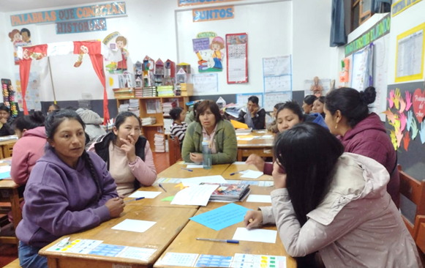 | Ouderbijeenkomsten op de school Tupac Amaru  Op deze school met 31 klassenleerkrachten geeft ieder zijn eigen ouderbijeenkomsten. Ze sturen ons regelmatig wel mooie foto’s toe van hun werk. Hier een greep uit de foto’s van de leerkrachten. |  | 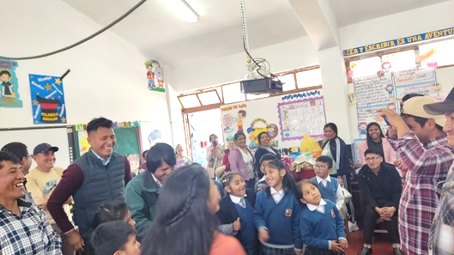  Hierboven een les met ouders en kinderen over zelfvertrouwen en opvoedingsstijlen.
De docente van de foto boven heeft met de ouders gewerkt aan verschillende thema’s binnen discriminatie.  Op de stadsschool is er veel discriminatie onderling. Zo zijn er ouders die net van het platteland komen en het Spaans niet goed beheersen. Zijn er alleenstaande moeders die vaak net genoeg hebben om rond te komen en zijn er families van tweeverdieners die veel meer geld hebben en dit ook via hun kinderen willen laten zien met spullen. Op de publieke scholen dragen de leerlingen allemaal een uniform, waardoor de verschillen minder zichtbaar zijn. Vanuit het project willen we juist werken aan discriminatie door het respect en de empathie te bevorderen bij de verschillen, die toch wel zichtbaar zijn. | 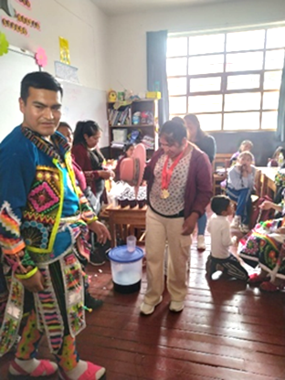 |  | Foto links: Deze leerkracht heeft met de ouders gewerkt aan het thema intercultureel onderwijs. Samen met de kinderen hebben de ouders gekozen voor kledingdracht uit verschillende culturen binnen Peru. We hebben de kust, de bergen en het oerwoud als grote verschillen, maar in de bergen zijn er ook veel verschillen onderling. Zo heeft één van de muziekgenre een algemene naam Huaynos, maar deze genre heeft in verschillende berggebieden een eigen invloed. Zo zijn de Huaynos in het zuiden droeviger en juist in het midden van het land een stuk vrolijker!
Workshops met de leerkrachten van colegio Virgen del Carmen in de provincie Paucartambo  We zijn dit jaar gestart op deze geïntegreerde lagere en middelbare rurale school. Ze hebben één klas voor elk leerjaar, waarin de groepen in aantal variëren tussen de 12 en 25 leerlingen. De ouders spreken als eerste taal het Quechua. De meerderheid verstaat het Spaans en ruim de helft kan zich goed verstaanbaar maken in deze taal. Het leerkrachtenteam bestaat uit iets minder dan de helft aan vaste krachten en heeft een goed evenwicht tussen mannen en vrouwen. |  | 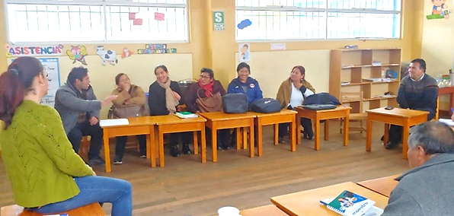
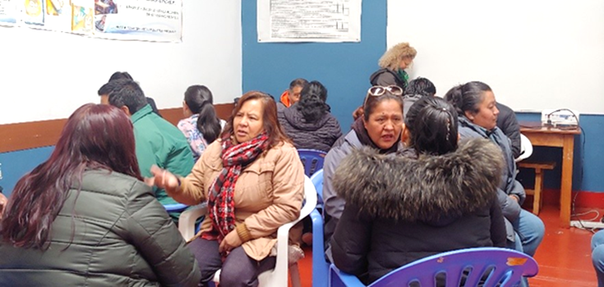 |  | Boven is de bespreking van de ouderbijeenkomst aan de gang. We gaan werken aan het thema samenleven en welzijn. De leerkrachten staan open voor de nieuwe aanpak van het project, al vinden ze het spannend om te vragen wat de ouders van hun aanpak op school vinden. Tijdens de ouderbijeenkomst valt het best mee en zijn ze het wel eens met wat de ouders teruggeven, bijv. dat ze geen eenheid naar buiten toe zijn, iets dat ze kunnen verbeteren. De leerkrachten zorgen er ook voor dat de ouders betrokken worden bij het welzijn op school, bijv. in thema’s als discriminatie. Meer betrokkenheid is vooral bij de middelbare scholieren belangrijk.  In de loop van het jaar komt het vertrouwen in het project en wordt het echt meer een samenwerken met meer participatie van het team!

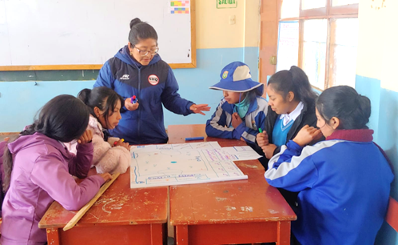 | Klassenbezoeken op de school Virgen del Carmen  Als we dit jaar op deze school beginnen zien we gelijk een verschil tussen de kinderen van deze rurale school en de school in Chacachimpa. En dan herinneren we ons weer hoe we daar begonnen. De leerlingen zijn onwennig om onderling tussen jongens en meisjes uit te wisselen. De meisjes zeggen veel minder en de jongens geven ze ook minder de ruimte. Velen hebben een gevoel van schaamte om een fout te maken. We beginnen de lessen dan ook steevast met: In deze les kun je niets fout zeggen, alles wat jij wilt delen is goed en we lachen niet om elkaar. Bij het tweede bezoek zijn ze al wat losser en hebben ze zin in de les, want hierin kunnen ze aangeven wat ze voelen en denken. Bij het derde bezoek worden we door veel leerlingen begroet en krijgen we dikke knuffels van de kleintjes.  Op de foto linksboven wordt met juf Madelin gewerkt aan gendergelijkheid. De meisjes en jongens tekenen ieder apart de plattegrond van de school en geven aan op welke plekken ze zich (on-)veilig voelen. De meiden geven aan dat ze zich in de klas niet altijd veilig voelen. De jongens erkennen dat er soms spullen van ze gepakt worden. Ze begrijpen dat dit niet leuk is en er worden afspraken gemaakt. De meiden voelen zich gehoord.  Linksonder werkt de stagemeester ook met de kinderen aan gendergelijkheid met het beeldmateriaal. De kinderen geven eerst een duidelijke rolverdeling aan. Hierna spreken ze over of het echt zo gescheiden is. Er wordt benoemd: Juf Carmen komt elke dag met haar auto naar school! En er zijn vaders die thuis (lekker) koken! Bij de vraag of de andere sekse, als hij of zij dat wil, ook dingen mag doen die de andere sekse vaak doet, wordt er door sommigen diep nagedacht maar vinden de meesten van wel. Zo openen we de visie die sommige kinderen nog hebben over hoe het zou ‘moeten’ zijn.
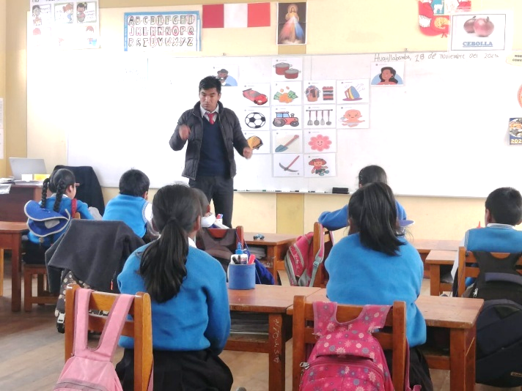
Ouderbijeenkomsten op  de school Virgen del Carmen  We merkten dat veel leerkrachten de samenwerking met de ouders niet fijn vond. Ze hadden klachten over de weinige betrokkenheid van ouders bij hun kinderen. En ze vonden de kritiek op hun eigen werk ook niet fijn. De eerste bijeenkomst waarin de leerkrachten vroegen naar de mening van de ouders over het welzijn en samenleven op school verliep voor hen echter positief. Er was betrokkenheid en zorg van de ouders en ze waren ook kritisch over hun eigen handelen. | 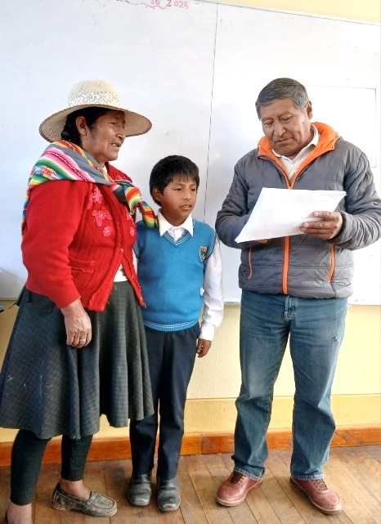 |  | Foto onder: Met de ouders van het middelbaar onderwijs is er gesproken over het belang van het praten met je tiener. De gevaren die op de loer liggen op deze leeftijd, alcohol, sociale media, het liever willen werken en geld verdienen dan studeren, de eerste verliefdheden die kunnen leiden tot ongewenste zwangerschappen. We hebben een heel verhaal aan de hand van deze problematiek gemaakt met foto’s en Liceht vertelt het verhaal in Quechua. Er wordt aandachtig gekeken en soms hard gelachen, deze taal leent zich goed voor overdrijven en scherpe beeldvorming. Veel ouders geven hierna aan dat het verhaal ze een goed beeld heeft gegeven en dat ze hierover met hun kinderen willen praten.
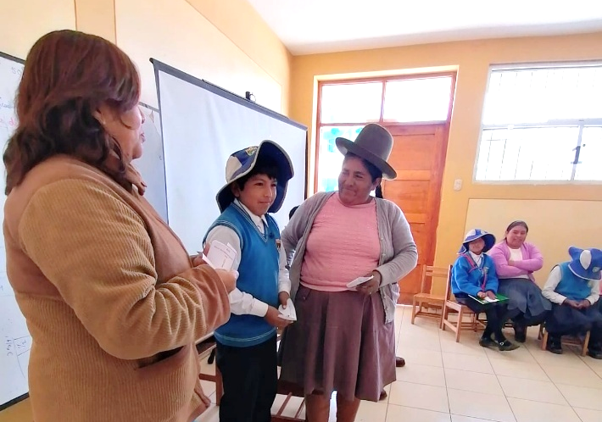 | De leerkrachten hebben mooie certificaten met complimenten voor de kinderen voorbereid. Niet alleen op cognitief en leerniveau, ook op sociaal en sportief vlak. De kinderen waren maar wát trots dat hun vader of moeder hoorde waarin ze goed waren. Daarna vroegen we of de ouders ook iets konden benoemen waar ze trots op waren bij hun kind. Dit liet het belang van het werken aan zelfvertrouwen zien. |  | 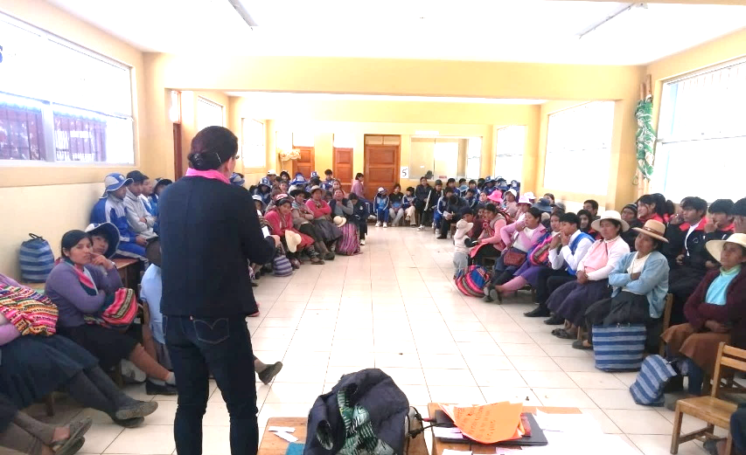
De privéschool Caminito in Cusco  Deze school is een hele andere realiteit voor het project. En dan kun je je afvragen waarom we hier ook willen werken? We geloven dat dit project ook belangrijk is voor deze kinderen, willen we werkelijk een verschil maken in de maatschappij, bijvoorbeeld in discriminatie, hebben we hen ook nodig. Dus willen we onze methode ook uitproberen en valideren op deze school. Het is een basisschool met 5 kleuter- en 6 lagere schoolklassen. Iedereen doet mee tijdens de workshops en de lagere schoolleerkrachten geven de lessen, beslist de directrice aan het begin van het jaar. De kleuterjuffen nemen in de loop van het jaar wel werkvormen en ideeën over voor hun eigen groep. Deze leerkrachten zijn beter opgeleid en kritischer, wat ons werk alleen maar beter maakt. |  | 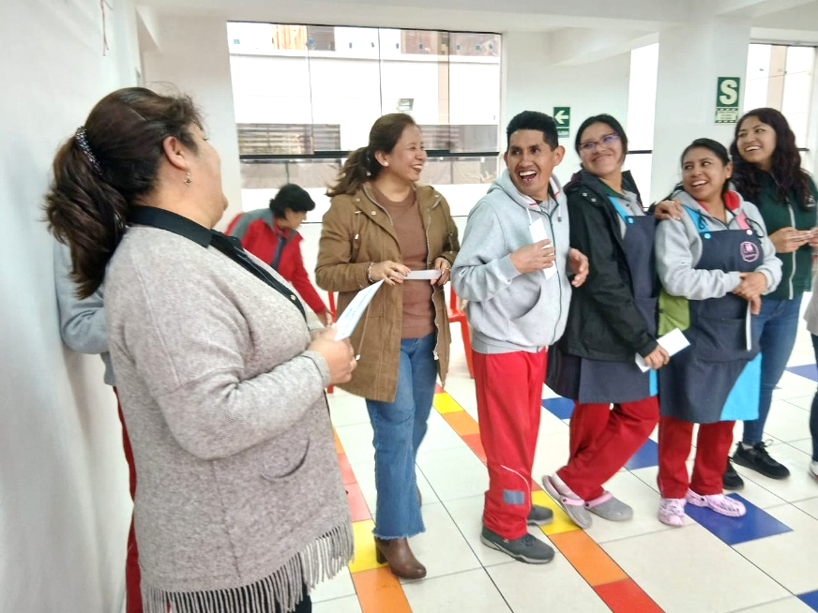
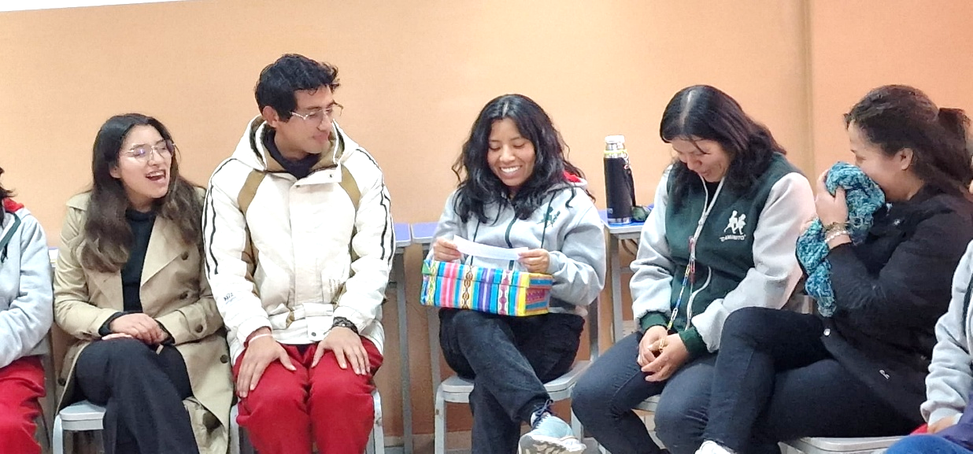 |  | Links wordt er gewerkt aan het thema zelfvertrouwen, wat houdt dit precies in? Met vragen voor de leerkrachten komen we in gesprek. Omdat het werk vanuit hun eigen belevingswereld start en ze veel delen, ervaren ze dit als het werken aan jezelf en het delen als een mooi contact met hun collega’s. Boven ervaren de leerkrachten dat niet iedereen dezelfde mogelijkheden heeft in het leven. Ze beginnen allemaal op dezelfde lijn maar stappen naar voren of naar achter, afhankelijk van hun startpositie, een handicap, geboren zijn op het platteland of het hebben van ouders met belangrijke posities. Aan het einde van de oefening is er erkenning dat niet alle kinderen, zoals op hun school, dit geluk hebben in het leven.

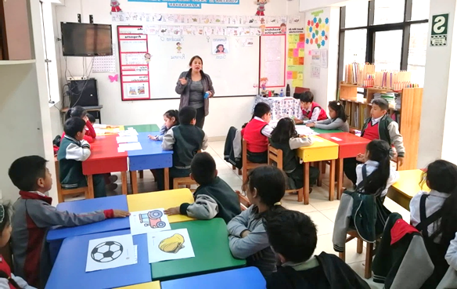 | Klassenbezoeken op de school Caminito  We merkten al snel dat de kinderen minder concentratie hebben en gewend zijn aan veel prikkels van beeldschermen, wat de leerkrachten zelf ook ervaren. Ze zijn meer gewend aan het delen van hun gevoelens en geven hun mening makkelijker. De werkvormen waren niet zo nieuw als op andere scholen. Aan de evaluaties kunnen we zien ze het wel leuk vonden en er van geleerd hebben. Links in groep 3 geeft de juf les over gendergelijkheid. De kinderen geven op deze school ook een duidelijke rolverdeling aan. De juf weet door haar vragen het gesprek goed naar gelijkheid te leiden.
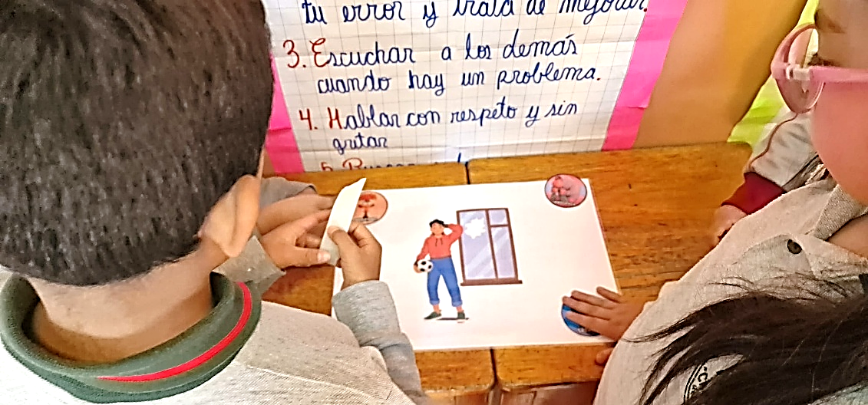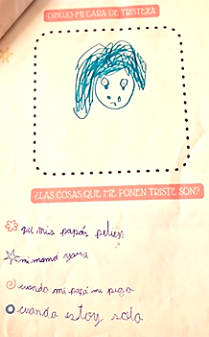 |  |  | De eerste groepen werken aan emoties. Eerst via herkenbare situaties, wat zou jij hierbij voelen? Hierna schrijft ieder in een schrift over de situaties waarin ze verschillende emoties ervaren. Hierbij schreef een meisje dat ze zich triest voelt wanneer haar ouders ruzie maken, haar moeder huilt of wanneer ze een klap krijgt. Deze signalen zijn belangrijk om als school actie op te ondernemen.
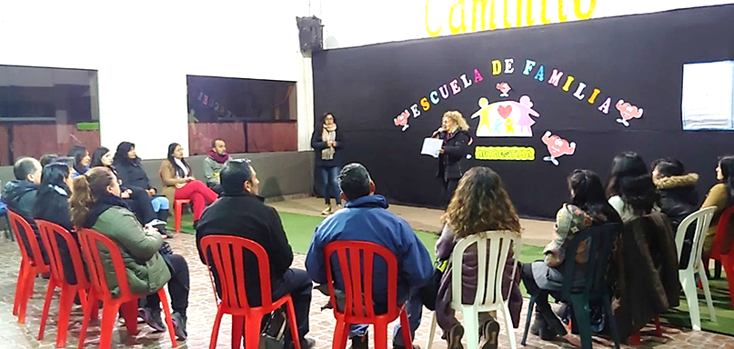 |  | Ouderbijeenkomsten op  de school Caminito  Op deze school hebben ze het geld voor een goede psychologe, Katy. Zij coördineert ons project op de school en is een grote steun. We bereiden het werk met haar voor en zij is heel enthousiast over onze ideeën. We zorgen dat de ouders veel onderling kunnen uitwisselen en dat het interactief is. In het begin vinden ze het spannend maar in de loop van het jaar komen ze los. Ze vinden onze manier van werken heel leuk!
Bij het thema samenleven en welzijn op school vertellen we de ouders eerst over het werk met de leerkrachten en leerlingen waarin we gekeken hebben naar schoolafspraken die de school belangrijk vindt. Hiermee leggen we de link met thuis, op welke manier werk je hier thuis aan of zou je hier aan kunnen werken? In groepen lopen ze langs de afspraken en schrijven ze op wat ze thuis (kunnen) doen. Er komen mooie gesprekken op gang over opvoedstijlen waarin ze ook kwetsbaarheid durven te laten zien, opvoeden is niet altijd makkelijk. Hierna lezen we met de hele groep wat er opgeschreven is en vult het project nog meer ideeën aan. We sluiten af met de oefening waarin elke ouder voor thuis een afspraak kiest om aan te werken en deze opschrijft. Samen met hun kind zullen ze hieraan werken. |  |  | 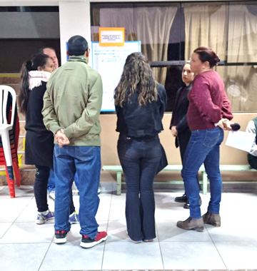

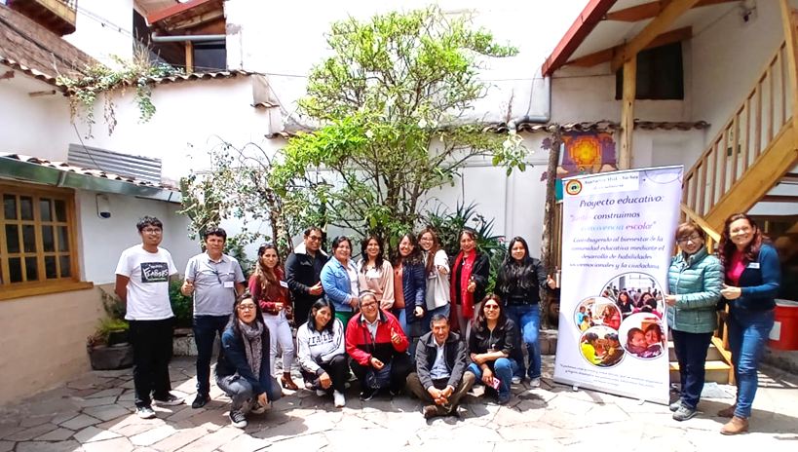 |  | De cursus van de GEREDU  Bij de presentatie van het project bij het Ministerie van Onderwijs op regionaal niveau krijgen we de vraag of we het project in cursusvorm kunnen aanbieden aan andere geïnteresseerden in de hele regio. Er komt een inschrijving en één keer in de maand komen de deelnemers uit andere provincies samen, dat soms uren reizen kost. Op de zaterdagmorgen werken we aan de eerste vier thema’s. Het is voor ons even zoeken naar de goede werkvorm, maar zij zijn meteen enthousiast. Trouw ontwerpen en geven ze hun lessen voor leerkrachtenteams, voor de kinderen in hun klas en de ouders van de school.
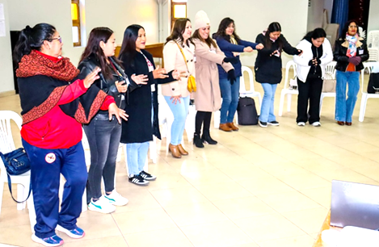 | Wij worden ook enthousiast van hun motivatie. Er vormt zich een hechte groep dat steeds meer participeert in de thema’s. Dit zorgt ervoor dat ook wij van hen leren.  De directeur van de GEREDU (foto rechts) komt langs en feliciteert ze voor hun inzet. En ze krijgen aan het eind van het jaar een certificaat van het Ministerie van Onderwijs voor al hun werk. |  | 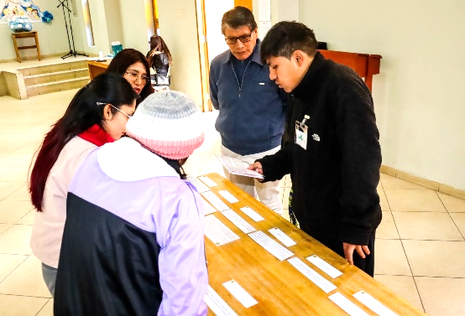

Evaluatie van het project van 2025
Dit jaar waren we ook weer nieuwsgierig hoe de deelnemers aan het project dit ervaren hebben. Om zeker te zijn van eerlijke antwoorden hebben we het project anoniem geëvalueerd bij de leerkrachten en een groot gedeelte van de leerlingen. Hiernaast hebben we een mondelinge evaluatie bij ouders afgenomen.
De evaluatie van de leerkrachten.
De enquête is anoniem op papier afgenomen aan 63% van de leerkrachten, waarin gevraagd is naar hun waardering van de workshops, de lessen en de klassenbezoeken. Hiernaast is ook gevraagd naar het werk met de ouders en in hoeverre het project voldoet aan en aansluit bij de vraag vanuit het onderwijs.
De waardering van de leerkrachten per onderdeel van het project:
Onderdeel | Voldoende | Goed | Zeer goed
De workshops | 6% | 55% | 39%
De lessen voor in de klas | 10% | 54% | 36%
De klassenbezoeken | 2% | 56% | 42%
Ondersteuning ouderbijeenkomsten | 5% | 60% | 35%
Gemiddelde totaal over het project | 6% | 56% | 38%

We zijn tevreden met het resultaat van deze waarderingen. 94% van de leerkrachten geven het project een goed tot zeer goed.
Omdat de evaluatie anoniem is afgenomen kunnen we de leerkrachten die een voldoende hebben gegeven niet direct vragen waarom ze het een voldoende geven. De waardering van de lessen zijn mooi, maar blijven een beetje achter op de andere onderdelen. Bij de commentaren van de leerkrachten gaf de privéschool aan dat de lessen over samenleven en schoolafspraken wat eenzijdig waren, ze wilden graag meer variatie om uit te kiezen. Daar gaan we volgend jaar aan werken. Sommige leerkrachten vragen om de lessen meer te contextualiseren, terwijl een wat grotere groep aangeeft dat het mooi aansluit of makkelijk is te contextualiseren. Er zijn leerkrachten die aangeven dat de inhoud van de lessen langer duurt dan aangegeven wordt. Daarbij verdelen ze het over meerdere lessen. De commentaren die we in de eerste jaren hadden dat ze geen tijd hebben voor deze lessen, hebben we dit jaar niet teruggekregen. Dit zou ook kunnen omdat we op de school Tupac Amaru nu gekozen hebben om door te gaan met de leerkrachten die werkelijk de tijd nemen om de lessen te geven, wat gelukkig 74% van het leerkrachtenteam is. De hele school krijgt nog wel de workshops mee, zodat er op schoolniveau gewerkt wordt aan een éénduidig beleid. De klassenbezoeken krijgen weer de hoogste waardering, dit onderdeel wordt erg gewaardeerd, ze benoemen hierbij het rolmodel van de basishouding naar de kinderen toe.
Hier een paar pareltjes aan commentaren van verschillende leerkrachten:
- Ik heb gemerkt dat het belangrijk is om werkvormen te gebruiken waarbij de leerlingen op een ludieke en interactieve manier met elkaar omgaan.
- Deze lessen hebben mij verrijkt en versterkt in hoe ik een open, vriendelijk en respectvol dialoog met mijn studenten kan voeren.
- Ik zorg nu voor veiligheid voor alle kinderen in de klas.
- Lessen zelfvertrouwen: Ik voel me competenter, het is niet altijd makkelijk om hun zelfvertrouwen te vergroten. Veel leerlingen kwamen niet voor zichzelf op als anderen onaardig deden. Nu zie ik dat ze voor zichzelf opkomen.
- Het is belangrijk om onze eigen stereotype gedachten te onderzoeken, want hierdoor vervallen we in het discrimineren.
- Ik voel me vol voldoening wetende dat de kinderen anderen op school niet meer discrimineren.
- De werkvormen als het tekenen en schrijven van hun eigen stamboom met hun ouders en grootouders leerde hen het interculturele begrip vanuit hun eigen context en familie zien.
- Ik vind het van groot belang om vanuit hun eigen, levende cultuur te werken zodat het werkelijk in onze kinderen blijft voortleven, hierbij werden betekenisvolle en gecontextualiseerde werkvormen gebruikt.
- Het thema democratie zorgde voor een veel effectievere manier van beslissingen nemen, de kinderen identificeerden zich als onderdeel van een interactieve samenleving en werden bovendien kritischer. De werkvormen waren zeer doeltreffend.
- De lessen over milieubewustzijn zijn een van de beste die ik in dit thema heb gebruikt en dit heeft ervoor gezorgd dat ik met de kinderen kon reflecteren en discussiëren.
- De workshop voor ouders was erg positief. Ik merkte dat ze tevreden waren en ik denk dat de meesten het thuis ook hebben toegepast.
- Ik zie dat de ouders meer betrokken zijn bij hun kinderen (school, het welzijn, het samenleven, enz.).
- Blijf de onderwerpen met de ouders op een reflexieve manier uitbreiden en uitwerken, want dit is erg waardevol voor de onderwijsgemeenschap.

Geeft het project goede handvatten om te werken aan de sociaal-emotionele vaardigheden en burgerschap en sluit het aan bij de vraag vanuit het onderwijs?
Van de 45 leerkrachten geven allen behalve twéé aan dat het project deze doelen bereikt.
- Het project richt zich op sociaal-emotionele vaardigheden en burgerschap, waarbij de leerling actief in de hoofdrol staat.
- Omdat het de competenties van het onderwijscurriculum heel goed omvat. Wat betreft begeleiding zie ik dat de psychologen ons de handvatten geven om het werk in de klas uit te voeren en ouders te kunnen begeleiden bij persoonlijke problemen met hun kinderen.
- Ik zie in de klas dat de participatie, besluitvorming, het complimenten geven en hun argumentatie zijn verbeterd.
- Omdat de leerling inzicht krijgt in zijn sociaal-emotionele vaardigheden, stel ik voor dat dit project hier niet ophoudt. Hier moet vaker aan gewerkt worden.

De evaluatie van de leerlingen.
Er is ook bij 412 leerlingen van alle leeftijdsgroepen een anonieme vragenlijst afgenomen met vragen over wat ze geleerd hebben, hoe ze het ervaren hebben en of ze merken dat het project impact heeft op het welbevinden. Hierbij konden ze per onderdeel aangeven of ze het ermee eens waren. Dit is gedaan op de twee dorpsscholen van het project, in Chacachimpa en de lagere en middelbare school Virgen del Carmen in Paucartambo zoals ook op de stadsschool Fernando Tupac Amaru en de privéschool Caminito.
Wat de leerlingen van 8 jaar en ouder (totaal 241 leerlingen) hebben ervaren in het project:
Onderwerp | Chacachimpa | Tupac Amaru | V. d. Carmen | Caminito | totaal
Interessant om over te leren. | 70% | 42% | 42% | 40% | 48%
Ik vind dit belangrijk voor mij. | 53% | 29% | 26% | 23% | 30%
We gaan nu beter met elkaar om. | 57% | 32% | 39% | 42% | 40%
Ik vind het leuk om met deze  thema’s te werken. | 61% | 39% | 39% | 26% | 42%
Wat ik geleerd heb, pas ik ook toe. | 43% | 33% | 30% | 47% | 35%
Ik ben nu veel aardiger voor mijn klasgenootjes. | 45% | 21% | 20% | 47% | 28%
We deelden wat we voelden en dachten. |  | 44% | 28% | 59% | 34%
Mannen en vrouwen hebben dezelfde rechten. |  |  | 26% | 58% | 32%
Ik ken mijn cultuur en die van anderen nu beter. | 59% | 42% |  |  | 49%
Ik mijn eigen rechten nu beter. | 67% | 33% |  |  | 46%
We zorgen nu beter voor het milieu op school. | 61% |  |  |  | 61%
Thuis en in de wijk zorg ik beter voor het milieu. | 61% |  |  |  | 61%
Ook dit jaar is merkbaar dat de school van Chacachimpa hogere percentages heeft dan de andere scholen. Dit heeft verschillende redenen. De interventie op deze school is, omdat het een kleinere school is, intensiever. Ze zitten nu al weer drie jaar in het project en omdat ze ver weg wonen hebben we tijdens ons driedaagse bezoek ’s middags veel meer tijd om samen bijv. de ouderbijeenkomsten voor te bereiden. De privéschool Caminito heeft een doelgroep die van huis uit al werkt aan deze thema’s en de schoolpsychologe heeft gewaarborgd dat het project goed geïmplementeerd wordt door de leerkrachten. De school Virgen del Carmen is dit jaar gestart en onze prioriteit heeft gelegen op het werken aan de basishouding van de leerkrachten en wat we met onze aanpak willen bereiken, we verwachten volgend jaar meer impact te zien bij de kinderen.
Een paar opmerkingen die de leerlingen van alle scholen zelf schreven:
- Ik veel geleerd over samenleven op school, zelfvertrouwen en discriminatie en ik pas dit ook toe op verschillende momenten in mijn leven.
- Ik vond het erg fijn dat we elkaar hebben leren kennen en dat we inzien dat we allemaal gelijk zijn.
- Ik vond het gaaf om de stamboom met mijn familie te maken, want ik kende onze cultuur niet!
- Ik vond het interessant om mijn verre familieleden te leren kennen, want zij hebben ons heel veel geleerd.
- Vanaf nu gooien we het afval in onze klas in de prullenbakken, En tegen andere kinderen zeg ik nu dat ze het niet op de grond moeten gooien.
- Ik heb geleerd om het milieu niet te vervuilen en verantwoord om te gaan met afval, nu zorg ik voor mijn buurt.
- Ik vind de lessen heel leuk want op deze manier bevorderen we ons vriendschappen en hebben we ook veel plezier.
- Ik vind het heel belangrijk en super, omdat het me leert mijn eigen rechten te respecteren, te beschermen en te verdedigen.
- Ik vond het leuk omdat ik heb geleerd om naar mijn lichaam te luisteren en ervoor te zorgen. Om niet verlegen te zijn en om mezelf te laten horen.

De anonieme evaluatie van de kinderen van 6 tot 8 jaar (171 leerlingen) is eenvoudiger en alleen over het laatste thema pesten afgenomen. Het is soms de vraag of ze het allemaal goed beantwoord hebben.
Hun waarderingen:
Vragen: | Positief | Ik weet het niet | Negatief
Vind je het leuk om mee te doen aan de lessen? | 92% | 6% | 1%
Is het belangrijk om hierover te leren? | 97% | 2% | 1%
Helpen de lessen om beter met elkaar om te gaan? | 89% | 4% | 7%
Ook bij deze leerlingen kun je zien dat ze het leuke en belangrijke lessen vinden. En dat ze ervaren dat de lessen helpen om beter met elkaar om te gaan.

Evaluatie van de ouders:
Er is hiernaast tevens een kleine steekproef afgenomen bij 14 ouders over hun ervaringen met de ouderbijeenkomsten.
Vertellen je kinderen thuis over de thema’s als zelfvertrouwen, discriminatie en pesten?
Alle ouders geven aan dat de kinderen hier thuis over vertellen.
Eén moeder geeft aan: Hij vertelde over het recyclen van spullen en over de rechten van het kind. De mening van een kind is belangrijk, je kunt hem niet de mond snoeren.
Vind je het belangrijk dat er op school aan deze thema’s gewerkt wordt?
Alle ouders zeggen dit heel belangrijk te vinden.
Eén moeder vertelt: Zodat ze beter haar eigen rechten kent en niemand haar rechten kan schenden.
2e moeder: Het was heel mooi om samen met mijn zoon de familiestamboom te maken. Ik kon vertellen over hoe het vroeger was, over onze mythes en onze cultuur. Dat was heel mooi.
Wat vind je van de ouderbijeenkomsten?
Alle veertien ouders geven ze aan deze leuk en heel belangrijk te vinden.
Eén moeder: Ik vond het uittekenen van het dorp en de omgeving leuk. Nu ken ik de plekken waar het meest wordt vervuild door de gemeenschap.
2e moeder: Jullie laten de vaders nadenken over hoe ze met hun kind omgaan. Wij kunnen het tegen ze zeggen, maar nu jullie het ook zeggen, en jullie hebben gestudeerd, kunnen wij hun erop aanspreken dat ze hun kind beter moeten behandelen.
Wat vind je van de werkvormen van de ouderbijeenkomsten?
De ouders geven aan het mooi en goed te vinden.
Eén moeder: Ik vond het verhaal over het meisje op de middelbare school heel goed. Heel belangrijk. (Waarin de gevaren van uitbuiting van werken op gevaarlijke plekken als illegale mijnbouw of prostitutie wordt verteld, het gevaar van ongewenste zwangerschap, etc.)
Wat heb je geleerd van de bijeenkomsten?
Eén moeder: Het is belangrijk om de kinderen emotioneel te ondersteunen. Vroeger zeiden ze dat de vrouw voor het huishouden is, vroeger discrimineerden ze. De kinderen van nu leren dat we allemaal gelijk zijn.
Pas je het thuis toe?
De ouders geven allemaal aan van wel.
Eén moeder: We hebben nu meer structuur thuis en hebben samenleefregels opgesteld.
2e moeder: Ik heb nu meer geduld met mijn kinderen en luister écht naar ze, wanneer ze iets vertellen.
3e moeder: Ik weet nu dat wanneer ik boos word, ik het pratend moet oplossen.

De evaluatie van de cursus van de GEREDU:
Hierin is er met 4 thema’s gewerkt: Samenleven en welzijn, het bevorderen van zelfvertrouwen, Discriminatie en Intercultureel onderwijs.
17 cursisten hebben de cursus in zijn geheel volbracht en zullen een certificaat van het Ministerie van Onderwijs en ons overhandigd krijgen. 19 cursisten hebben het evaluatieformulier anoniem voor ons ingevuld. Zij komen uit zeven verschillende provincies. Bijna de helft bestaat uit leerkrachten, er zijn drie onderwijsspecialisten, drie directeuren, vier onderwijspsychologen en de anderen hebben andere functies. Hun waarderingen:
 | Niet mee eens | Mee eens | Heel erg mee eens
Pertinent voor mij als professional. | 9% | 37% | 54%
Goede werkvormen voor het leerproces. | 5% | 37% | 58%
Ik voel me nu competenter in deze thema’s. | 6% | 40% | 54%
We zijn erg blij met deze waarderingen. Aan hun commentaren hieronder kun je zien dat ze een goed beeld van onderwijs hebben, ze geven een dieper inzicht over het project. We gaan er vanuit dat er één deelnemer bij is die niet goed weet hoe hij/zij het googleformulier in moet vullen en standaard overal het eerste vakje heeft ingevuld, waardoor we dit percentage ‘Niet mee eens’ hebben. Tijdens de cursus waren ze allemaal erg enthousiast en als diegene de cursus werkelijk niet goed vindt, gaan we er vanuit dat hij/zij niet op zijn vrije zaterdagochtend naar de cursus komt. Volgend jaar laten we zien hoe dit digitale formulier werkt en hopen we dit niet meer te hebben.
Van onze kant was het een hele dankbare ervaring, het was even zoeken naar de goede werkvorm en die hebben we uiteindelijk gevonden. Ook ons voorstel van de implementatie op de scholen hebben we in het proces aangepast aan hun realiteit, directeuren geven alleen een workshop aan hun leerkrachten en coördineren de ouderbijeenkomsten. De leerkrachten geven twee lessen met hun klas en zorgen dat de thema’s ook met de ouders aan bod komen. Dit hebben ze allemaal heel serieus gedaan.
Mooie commentaren van de cursisten:
Tijdens de cursus heb ik het belang ingezien van actief luisteren, de herstelgerichte aanpak bij conflicten en het opstellen van regels op basis van consensus. Ik heb ook geleerd om meer gestructureerde handvatten te gebruiken om problemen in kaart te brengen, zoals conflicten in kaart brengen en doelgerichte observatie en ik heb mijn kennis over de geldende regelgeving met betrekking tot samenleven in het onderwijs geactualiseerd.
Ik heb alle aangeboden werkvormen gebruikt, maar degene die ik het leukst vond, was die van de grote en kleine kring. Omdat dit een vorm van nabijheid gaf die de student hielp om een zelfanalyse te maken waarmee hij kon veranderen in een vertrouwde omgeving.
Ik heb geleerd om werkvormen te ontwikkelen om genderstereotypen te verminderen, inclusie te bevorderen, situaties van machtsmisbruik te identificeren en interculturaliteit te versterken als instrument om discriminatie te voorkomen.
Ik heb werkvormen geleerd zoals microprogramma's(hoorspelen), verhalen over andere culturen en het memoryspel over medicinale planten, waarbij studenten hun kennis en culturele ervaringen op een leerrijke manier delen. Ik heb ook begrepen dat deze activiteiten niet alleen informatief zijn, maar er ook voor zorgt dat elke student zijn kennis verwerkt en waardeert, waardoor de identiteit, het respect en het gevoel van verbondenheid binnen de groep worden versterkt.
Dames (trainers), hartelijk dank voor jullie inzet bij het aanreiken van duizenden werkvormen tijdens de cursus die we hebben gevolgd. Ik kan jullie alleen maar enorm bedanken. Vandaag wil ik mijn oprechte dankbaarheid uitspreken voor het feit dat ik actief heb mogen deelnemen aan deze cursus over samenleven. Elke bijdrage, elke reflectie en elk gebaar van respect hebben het mogelijk gemaakt om een verrijkende ruimte te creëren waar we allemaal samen hebben geleerd en zijn gegroeid. Ik ga weg met de belofte om al het geleerde over samenleven toe te passen bij mijn kinderen.

Samenvatting van het jaarverslag

Stichting Miski-onderwijs in Peru werkt aan het versterken van de sociaal-emotionele ontwikkeling en het burgerschap van Peruaanse kinderen in de regio Cusco. Het project richt zich op het ontwerpen, implementeren, valideren en uitgeven van een onderwijsmethode. Deze methode bevat workshops voor schoolteams, lessen voor leerlingen en handleidingen voor ouderbijeenkomsten. De methode is gebaseerd op de vakoverstijgende leerdoelen van het Peruaanse Ministerie van Onderwijs, zoals zelfvertrouwen, discriminatie, kinderrechten, democratie, intercultureel onderwijs en milieubewustzijn.

Doel van het project
Het doel van het project is bij te dragen aan de ontwikkeling van kinderen die met meer zelfvertrouwen voor zichzelf opkomen, anderen respecteren en verantwoordelijkheid leren nemen voor hun rol als burger in de samenleving. Dit doen wij door docenten op te leiden, scholen te ondersteunen bij het creëren van een veilig en inclusief leerklimaat en samen met de leerkrachten de ouders actief te betrekken bij het onderwijs.

Bereik in 2025
In 2025 werkte het project samen met vier scholen (drie publieke scholen en één privéschool) voor de implementatie en validatie van de methode. Hiernaast is gewerkt met een regionale cursusgroep van onderwijsprofessionals. In totaal zijn in het project circa 2.860 leerlingen, 222 docenten en 2.008 families bereikt. De interventie vond plaats op zowel rurale dorpsscholen als stedelijke scholen en omvatte het basisonderwijs en middelbaar onderwijs.

Belangrijkste resultaten in 2025
In 2025 zijn belangrijke stappen gezet in de verdere ontwikkeling en borging van het project:
- De onderwijsmethode is voor 85% ontwikkeld, geïmplementeerd en gevalideerd.
- Er zijn nieuwe thema’s ontwikkeld en ingevoerd waaronder Kinderrechten,
Milieubewustzijn en Democratie. Bestaande thema’s zijn uitgebreid voor de doelgroep van het middelbaar onderwijs.
- Docenten waarderen het project zeer positief: 94% beoordeelt het project als goed tot zeer goed. De klassenbezoeken en praktische begeleiding worden als bijzonder waardevol ervaren.
- Leerlingen geven aan dat zij beter met elkaar omgaan, zich bewuster zijn van hun rechten en verantwoordelijkheid nemen voor het milieu.
- Ouders tonen toenemende betrokkenheid bij school en opvoeding, wat bijdraagt aan een duurzaam integraal effect vanuit school en thuis.
- Een belangrijke mijlpaal is de samenwerkingsovereenkomst met het regionale Ministerie van Onderwijs (GEREDU), waarmee is afgesproken de methode gezamenlijk uit te brengen.

Belangrijkste plannen voor 2026
In 2026 ligt de focus op verdere verduurzaming en opschaling van het project:
- Voortzetting en uitbreiding van de samenwerking met het Ministerie van Onderwijs door het aanbieden van twee regionale cursussen voor docenten uit afgelegen provincies. Deze cursus zorgt voor een bredere validatie van de ontworpen methode.
- Voortzetting van de implementatie en validatie van de methode op de deelnemende scholen.
- Doorontwikkeling van bestaande thema’s en uitbreiding van het thema Democratie op school- en wijkniveau.
- Versterking van het thema zelfontwikkeling en talentontwikkeling, met name voor het middelbaar onderwijs.
- Start van het schrijven van de uiteindelijke onderwijsmethode voor publicatie.

Met al deze stappen beoogt Stichting Miski-onderwijs in Peru toe te werken naar een breed gedragen, duurzame en erkende onderwijsmethode die bijdraagt aan gelijke kansen en sociaal-emotionele ontwikkeling van kinderen in Peru.

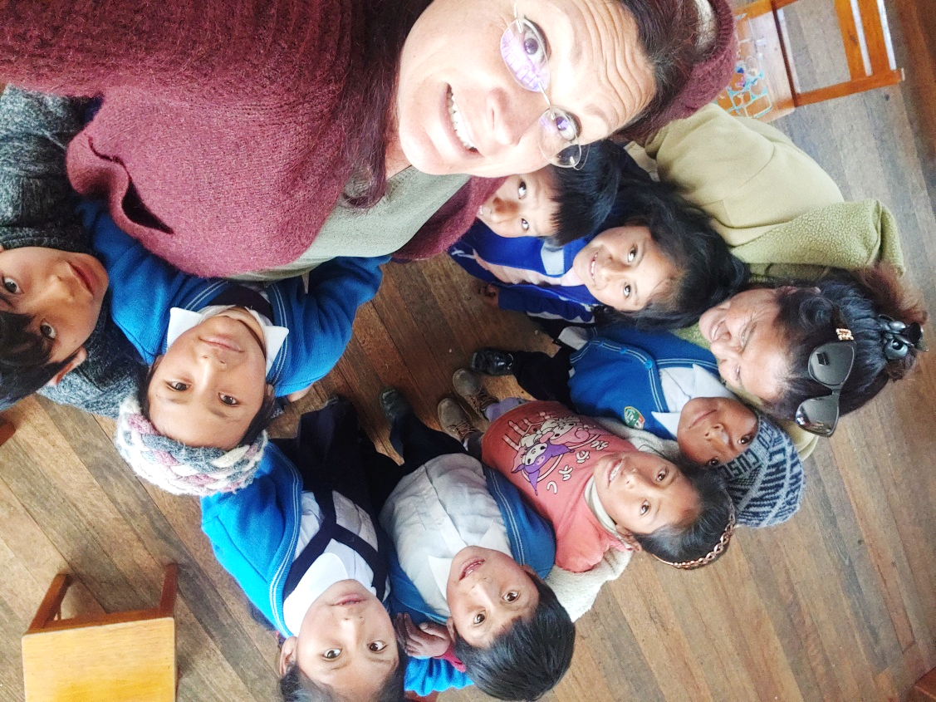

De thema’s waarmee gewerkt wordt aan de sociaal-emotionele ontwikkeling en burgerschap vallen onder de overstijgende leerdoelen die het nationale onderwijscurriculum van het Peruaanse Ministerie van Onderwijs vraagt. Hieronder valt bijv. discriminatie, gendergelijkheid, intercultureel onderwijs en milieueducatie.
Sinds 2022 werken we met colegio Fernando Tupac Amaru en sinds 2023 met colegio San Isidro Labrador. Dit jaar zijn we gestart met een geïntegreerde lagere en middelbare school, colegio Virgen del Carmen en de privé-basisschool Caminito.
De drie onderwijsspecialisten die meegedaan hebben in de cursus, hebben in hun provincies de verantwoordelijkheid over het ondersteunen van in totaal 444 scholen in het thema ‘Samenleven en Welzijn’. We tellen deze niet mee omdat we geen exacte aantallen hebben en hun interventie op de scholen (in de nabije toekomst) nog niet duidelijk is.
Het project streeft naar minimaal 1 klassenbezoek bij scholen. Bij de dorpsscholen hebben we meer klassenbezoeken kunnen doen door het kleine aantal leerkrachten.

